湖北恩施学院
本科毕业论文(设计）
基于SpringBoot与Vue框架的公益性教育咨询平台系统设计与实现

学 院 | 智能工程学院
专 业 | 计算机科学与技术
班 级 | 宋体小3号
学 号 | 宋体小3号
姓 名 | 宋体小3号
指导教师 | 宋体小3号

二〇 年 月（宋体3号）

Hubei Enshi College

The title of the paper
College: | School of Intelligent Engineering
Major: | computer science and technology
Class: | 4号居中
Student ID No: | 4号居中
Student Name: | 4号居中
Guiding Teacher: | 4号居中

May, 20**

诚信声明

本人所提交的毕业论文（设计），是本人在指导教师的指导下，独立进行研究所取得的成果。除了文中特别加以标注引用的内容外，本论文不存在下列情形：
- 购买论文
- 由他人代写
- 剽窃他人作品和学术成果
- 伪造数据
- 有其他严重学位论文作假行为等情形
本人愿意承担此声明的责任和后果

毕业论文（设计）作者（签名）：—手写—
年 月 日

摘要
□□
教育往往被作为民生的核心领域，然而在当下的社会环境中，国内城乡、区域间的教育资源逐渐拉大，农村及偏远地区学生的师资力量薄弱，优质课程资源匮乏，留守儿童，贫困学生难以获得高质量的教育资源。然而传统的公益性教育只能通过支教、讲座等线下方式进行，存在效率低下、覆盖范围有限、服务频率低等各种缺陷，无法将公益性教育常态化。为解决国内教育资源分布失衡这一现状，本课题将研究开发一款公益性教育咨询平台。
公益性教育咨询平台的服务端开发通过SpringBoot整合SSM、Shiro、JWT等框架构建符合RESTFul API规范的接口格式。前端页面开发渲染采用Vue+Element ui等技术，数据库采用MySQL数据库。从而实现管理员与用户信息交互的网页资源教育模式。系统开发完成后具备管理员端对教育资源、教育新闻、社区交流、用户信息、咨询服务等数据的管理与用户端登录注册、下载资源、查看资源、交流讨论、问题咨询、活动报名等一系列功能。为公益性教育资源数字化转型的推动尽自己的微博之力。
□□
关键词：公益性教育咨询平台；SpringBoot；SSM；MySQL

Abstract

Education is often regarded as a core area of people's livelihood. However, in the current social environment, the gap in educational resources between urban and rural areas and among different regions is gradually widening. The teaching staff in rural and remote areas is weak, and there is a lack of high-quality course resources. Children left behind by their parents and impoverished students have difficulty accessing high-quality educational resources. However, traditional public welfare education can only be conducted offline through activities such as teaching assistance and lectures, which have various drawbacks such as low efficiency, limited coverage, and low service frequency. It is impossible to make public welfare education a regular practice. To address the imbalance in the distribution of educational resources in China, this project will research and develop a public welfare education consultation platform.
The development of the service end of the public welfare education consultation platform is constructed based on SpringBoot, integrating SSM, Shiro, JWT, etc., to build interface formats that comply with RESTful API specifications. The front-end page development and rendering adopt technologies such as Vue + Element UI, and the database uses MySQL. Thus, a web resource education model for information interaction between administrators and users is realized. After the system development is completed, it will have a series of functions such as management of educational resources, educational news, community communication, user information, and consultation services by the administrator end, as well as login registration, downloading resources, viewing resources, discussion and exchange, problem consultation, and activity registration by the user end. To contribute my efforts to promoting the digital transformation of public welfare educational resources.
□
Key words：Public welfare educational consultation platform; SpringBoot; SSM MySQL

目录

Abstract II
第1章 绪论 1
1.1 研究的目的 1
1.2 研究的意义 1
1.3 国内外研究现状 1
1.3.1 国内研究现状 1
1.3.2 国外研究现状 2
第2章 关键技术 3
2.1 SpringBoot技术 3
2.2 Mysql数据库 3
2.3 Mybatis框架 3
2.4 Vue框架 4
2.5 Axio网络请求库 4
第3章 需求分析 5
3.1 可行性分析 5
3.1.1 技术可行性分析 5
3.1.2 操作可行性分析 5
3.1.3 社会可行性分析 5
3.2 功能需求分析 5
3.2.1 管理员功能需求分析 6
3.2.2 普通用户功能需求分析 7
第4章 系统设计 9
4.1 系统总体设计 9
4.1.1 系统总体功能结构设计 9
4.1.2 系统总体架构设计 9
4.2 系统功能模块设计 11
4.2.1 管理员功能模块设计 11
4.2.2 用户功能模块设计 16
4.3 系统数据库设计 21
4.3.1 数据概念结构设计 21
4.3.2 数据物理结构设计 25
第5章 系统实现 29
5.1 管理员端实现 29
5.1.1 教育新闻管理实现 29
5.1.2 互动交流管理实现 30
5.1.3 课程资源管理实现 31
5.1.4 咨询服务管理实现 32
5.1.5 活动信息管理实现 32
5.1.6 用户信息管理实现 34
5.2 用户端实现 34
5.2.1 资源查看与下载实现 34
5.2.2 社区讨论交流实现 36
5.2.3 教育新闻查看实现 37
5.2.4 问题咨询实现 38
5.2.5 活动报名实现 38
5.2.6 个人中心实现 40
第6章 系统测试 42
6.1 测试环境 42
6.2 用例测试 42
6.2.1 管理员端用例测试 42
6.2.2 用户端用例测试 43
6.3 测试结果 45
第7章 总结与展望 46
7.1 总结 46
7.2 展望 46

第1章 绪论

1.1 研究的目的
公益性教育咨询平台的开发，旨在解决当下社会教育资源分配不均、线下公益性教育效率低、覆盖范围有限等痛点问题。公益性教育咨询平台课通过线上平台将优质的公益性教育资源与偏远地区学生等需求群体连接，使用户无需再受到时间与空间的限制，即可获取免费专业的教育咨询服务^{[1]}。传统公益平台常因 “开发周期长、技术门槛高、维护难度大” 导致推广受限。SpringBoot 的自动配置、 starters 组件可大幅简化开发流程，减少冗余代码，让公益平台能够快速完成核心功能开发，同时降低后期维护难度^{[2]}。尽快缩小城乡教育资源差距。保障残障学生、偏远地区儿童等弱势群体能够获得先进的教育资源服务，将社会公益目标与用户实际需求相结合、将社会公益活动与互联网相结合，构建高效、普惠、可持续发展的“互联网+”公益教育咨询平台^{[3]}。

1.2 研究的意义
教育公平是社会公平的基础，传统的公益教育往往局限于线下支教与讲座^{[4]}。对时间与地域要求较为严格，公益性教育平台的开发通过线上化服务，让偏远地区的学生们也能享受到优质的教育资源，真正的打破了当下教育资源分配不均衡的现象^{[5]}。公益性教育咨询平台，是响应教育公平关键问题的实际行动。平台致力于打破地域限制和群体差异，将好课程、好老师和公益项目汇聚在一起，为乡村孩子、残障学生和留守儿童等群体打开学习通道，切实解决教育资源不均衡的问题。平台的开放共享机制降低了教育门槛，还能带动更多人参与公益，促进社会包容^{[6]}。同时，公益性教育咨询平台契合国家数字化教育战略和乡村振兴政策，通过可持续模式支持终身学习，让公益从单次援助升级为长期赋能^{[7]}。这不仅能提高社会资源利用率，还为培养人才、促进社会流动提供基础，最终最大化知识共享带来的社会价值^{[8]}。

1.3 国内外研究现状

1.3.1 国内研究现状
国内公益性教育咨询平台的研究正处在快速发展阶段，相关研究主要集中在公益教育平台的设计与实现。其中国内公益性教育咨询平台大多数采用SpringBoot与Vue框架。借助SpringBoot“开箱即用”等特性达到快速开发的目的，为公益性教育平台节省开发成本与开发时间^{[9]}。国内教育咨询平台主要以高校优质教育资源再利用为出发点，吸引退休教授和有教育行业经验的人员作为志愿者，为学生和家长提供专业的教育咨询问答服务^{[10]}。平台按照现代企业开发流程完成研发与部署试用，具有注重双向互动体验、突破时空限制、易于操作等特点^{[11]}。
国内公益教育咨询平台在政策红利与技术迭代双重驱动下高速发展：国家智慧教育平台注册用户突破1.64亿，辐射215国，通过公益慕课、学分银行等机制降低资源获取门槛；地方实践如北京“开放型在线辅导”实现跨校师资调度，浙江“虚拟仿真实训”链接企业资源，海南“同步课堂”保障千所乡村校开课，惠及25万学生。企业协同深化公益属性，如三星中国捐赠远程教育设备覆盖中西部百县，米乐英语“双师课堂”培训乡村教师超万人次^{[12]}。然而深层矛盾凸显——商业化侵蚀公益性（38%平台核心课程需付费解锁），监管机制缺位（志愿时长交易灰产滋生，128元可购5小时认证），技术普惠不足（仅7%平台支持视障全流程操作，断网环境服务中断率超60%），严重制约弱势群体受益。

1.3.2 国外研究现状
国外在线教育领域起步早，发展较快且成就较高。国外的对于教育平台的开发在技术上主要采用SpringBoot技术，前端技术偏向Angular或React^{[13]}。系统架构上国际研究更倾向于将微服务架构、容器化部署、云计算等前沿技术与 SpringBoot 结合，构建高度可扩展的在线学习系统，这些技术应用于公益性教育咨询平台可提升平台的性能和可扩展性^{[14]}。例如欧盟“Edu4All”采用多模态NLP技术，为残障学生提供语音/手势双通道咨询；美国“Khan Academy”应用边缘计算缓存教材，保障网络波动区离线学习；日本“Manabu”平台通过区块链存证实现志愿者资质跨域互认，响应效率提升50%。但结构性困境顽固——算法偏见导致非洲平台“Eneza”少数族裔学生问题答复率低于均值23%；文化冲突引发东南亚跨宗教咨询摩擦率达34%（印尼案例）；合规成本高企，英国“TeachAid”为满足GDPR要求，年度数据合规支出占预算32%，挤压服务资源。这些挑战揭示公益技术需与人文、制度深度融合^{[15]}。

关键技术

2.1 SpringBoot技术
SpringBoot是由Pivotal团队提供的基于Spring的全新框架,用于快速构建基于Spring框架的Java应用程序的开源框架^{[16]}。它旨在简化Spring应用程序的开发过程，通过提供一种约定优于配置的方式，减少开发者对配置的需求，从而提高开发效率。适用于各种规模的Java应用开发，尤其适合微服务架构的应用。SpringBoot的快速开发越来越受到程序员的欢迎^{[17]}。除了基于注释的开发之外，SpringBoot还有其他应用程序。例如，绑定服务器并最大化默认的Spring配置。这满足了当今微服务快速开发、测试和交付的需求，因此越来越多的企业和个人选择使用SpringBoot作为开发模型，使SpringBoot更加成功。SpringBoot作为快速开发框架，拥有以下优势：SpringBoot框架能够创建独立的 Spring应用程序而不需要依赖于其他应用^{[18]}。

2.2 Mysql数据库
MySQL早在 20 世纪 60 年代开始，信息时代 MySQL 数据库已成为网站设计的核心，MySQL 是目前主流的关系型数据库，MySQL十分受欢迎是因为它是多线程的其处理数据的能力很强并且支持大规模数据量的存储和处理，可靠且适应性高，在开发过程中 MySQL 与 Java、PHP 等编程语言密切结合，MySQL 支持许多开发平台，包括 Linux、Windows、IBMAIX 等^{[19]}。
在数据库规模方面，支持大型数据库，可处理千万条记录，并且提供数据加密，访问控制等安全特性。支持事务、高性能读取SQL等优势。

2.3 Mybatis框架
随着时代演进与技术持续革新，开发者在项目开发过程中，时常需要在同一系统架构内反复编写相似的链接代码。为避免代码重复、提升开发效率，众多持久层框架应运而生^{[20]}。MyBatis 框架凭借其操作便捷、扩展性强的显著优势，在众多持久层解决方案中脱颖而出，成为开发者广泛采用的架构选择之一。MyBatis架构还能简化先进的数据库运算、很好地保障数据库的安全^{[21]}。MyBatis的主要特点如下：
（1）SQL 与代码分离：SQL 语句写在 XML 文件或注解中，与 Java 代码解耦
（2）轻量级框架：无需依赖容器，配置简单
（3）动态 SQL：支持条件查询、循环等复杂 SQL 逻辑
（4）结果集自动映射：自动将数据库记录映射为 Java 对象
（5）缓存机制：提供一级缓存和二级缓存提高性能

2.4 Vue框架
Vue框架是前后端分离开发中的前端框架，Vue框架可以将开发中前台的逻辑。Vue框架中最大的特点则是它支持页面组件化开发^{[22]}。将 UI 拆分为独立可复用的组件每个组件包含自己的模板、逻辑和样式。基于标准 HTML、CSS 和 JavaScript。对新手友好，同时也适合构建大型应用。不强制使用特定的构建工具，可以与现有项目集成^{[23]}。

2.5 Axio网络请求库
在系统开发中，通常会有多个请求方式，Axios集成了请求中所有的请求方式，并且提供了简单易用API，用于在前端开发时向后端发送请求。Axios 支持请求和响应的拦截、自动转换 JSON 数据、取消请求等功能，是现代 Web 开发中常用的网络请求工具^{[24]}。同时Axios支持全局或局部拦截请求和响应，便于统一添加身份验证日志记录或错误。内置防御跨站请求伪造机制。提供取消请求功能，避免无效请求占用资源^{[25]}。

需求分析

3.1 可行性分析

3.1.1 技术可行性分析
本系统以Java中的SpringBoot框架，前端Vue框架，数据库MySQL的技术组合具备成熟的开发生态与稳定性，能够满足教育咨询服务系统的技术需求，后端开发，Spring Boot通过自动化配置和模块化设计支持快速构建高可用RESTful API服务，其内置Tomcat容器与微服务架构可支撑高并发场景。前端页面采用Vue框架进行开发，Vue框架因为其开发模式简单，组件式的开发方式，可以使系统在页面开发时，减少代码的复写率。MySQL通过事务ACID特性保障健康数据的完整性与一致性。因此本系统在开发上，技术方面是可行的。

3.1.2 操作可行性分析
公益教育咨询平台，页面简洁大方，所有的功能结构安排合理，所有的操作按钮均有明显的提示。并且在用户功能方面，用户可以通过课程名称信息快速检索到符合条件的课程信息，系统为用户提供下载课程资源的功能，使用户可以通过系统完成对课程资料下载和学习。在后台管理方面，系统会为管理员提供了课程、讨论、用户等信息的管理功能，并且后台管理系统具备严格的权限把控，不同角色对应不同的菜单功能，各角色间无法越权操作，因此系统无论在客户端与管理端的操作方面是可行的。

3.1.3 社会可行性分析
基于SpringBoot的公益教育咨询平台的开发，旨在将好的教育课程公开化，打破地域与校园等级的差异，将名校课程进行传播，有助于提高各地区的教育水平。可以使贫困山区与偏远地区等教育水平落后的地方也能享受到最好的课程资源与学习通道，解决当下教育资源不平衡的痛点，进而提高社会教育资源的利用率，促进国内教育资源数字化的可持续发展，同时也间接为社会培育更多的人才。因此，该平台的开发在社会上是可行的。

3.2 功能需求分析
公益性教育咨询平台中主要由用户和管理员两种系统角色组成，系统在功能需求开发过程中也是以角色为基准，不同的角色开发其对应的功能模块，以此来确保系统功能完善与逻辑严谨。本小结将分别介绍管理员与用户各自的功能用例。

3.2.1 管理员功能需求分析
管理员单独使用系统的后台管理系统，其主要职责是管理系统在日常运行中产生的数据信息以及丰富客户端网站内容，对网站各版块的内容做到及时更新与维护。公益性教育咨询平台的管理员的角色用例如下图3.1所示。
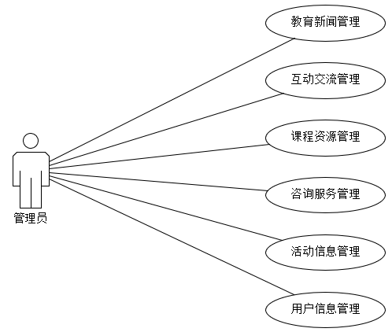
图3.1 管理员用例图
如上图3.1所示，以下将详细分析管理员对应各用例的具体功能需求。
教育新闻管理：管理员可以发布及管理教育相关的最新新闻资讯信息，发布完成后即可在客户端页面展示。
1.互动交流管理：主要包含用户发帖管理与用户评论管理，主要是记录并管理所有用户在社区交流版块的交流内容，支持管理员查询与删除。
2.课程资源管理：主要包含资源信息管理与资源视频管理，信息管理可以上传该课程资源相关的文件以及编辑课程相关的介绍，视频管理则是上传课程下的教学视频信息，支持新增、修改、删除、查询等操作。
3.咨询服务管理：查询和删除系统中所有用户提出的问题信息。
4.活动信息管理：包含活动信息管理与报名信息管理，活动信息管理为发布举办的各类相关活动，报名信息管理则是审核各活动用户的报名信息。
5.用户信息管理：针对系统中所有的用户信息进行查询、修改、删除等。

3.2.2 普通用户功能需求分析
普通用户为网站的日常使用用户，使用系统的客户端网站，普通用户可以在系统中查看及下载管理员上传的各类学习资源，学习视频等内容。同时也可以管理自己在本系统中的个人信息及活动轨迹。普通用户角色的功能用例图如下图3.2所示。
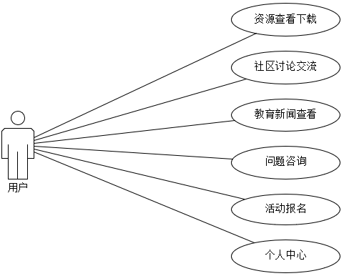
图3.2 用户用例图
上图3.2为用户的功能用例图，用户各功能需求分析如下：
1.资源查看与下载：用户可以根据课程搜索或关键词搜索相关的学习资源，并对资源内的视频、文件信息进行下载查看和收藏。
2.社区讨论交流：主要包含用户发帖、用户点赞、评论。促进学生们在交流中学习的氛围。
3.教育新闻查看：可以查看及阅读管理员发布的最新教育相关的新闻信息。
4.问题咨询：学生可以发布问题到公共平台中，编辑问题后支持用户立即发布或保存草稿，发布后，其他学生可以选择接受问题，并对该问题作出完美的解析。
5.活动报名：查看管理员发布的所有活动列表，针对各活动进行报名，报名成功后续等待管理员审核。
6.个人中心：个人中心主要包含个人信息编辑、活动中心（对报名审核通过的活动进行签到）、我的发帖、我的发帖、我的收藏、我提出的问题、待回答问题等，主要为用户提供个人信息管理的工具。

系统设计

4.1 系统总体设计

4.1.1 系统总体功能结构设计
公益性教育咨询平台总体功能由管理员功能与普通用户功能两部分组成，通过管理员与普通用户的信息交互从而实现本次公益性教育咨询平台。用户在登录系统后可以查看管理员发布的教育资源、教育新闻、活动等。同时，平台支持用户在社区交流中学习，营造良好的学习氛围。而管理员在后台可以对客户端系统中所有数据信息进行管理，如教育资源、教育新闻、讨论内容、提问内容、报名信息等。该平台的总体功能结构设计如下图4.1所示。
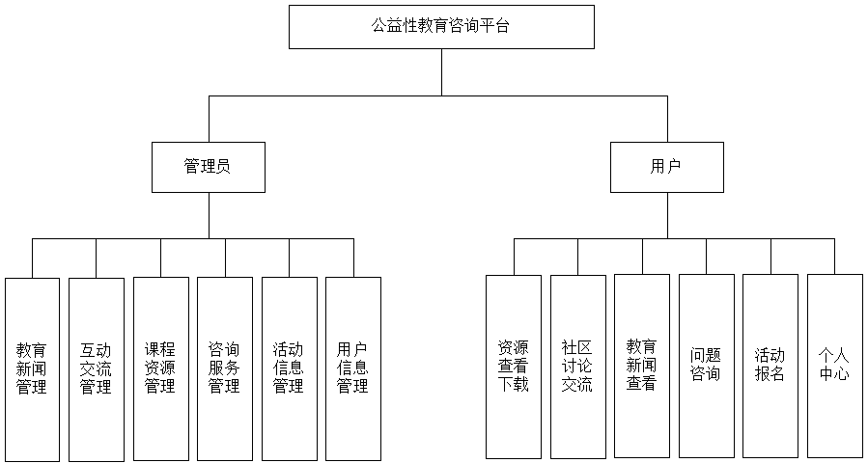
图4.1 系统功能结构图

4.1.2 系统总体架构设计
系统总体架构主要包含视图层、控制层、业务逻辑层、数据访问层、数据库。系统总体架构设计如下图4.2所示。
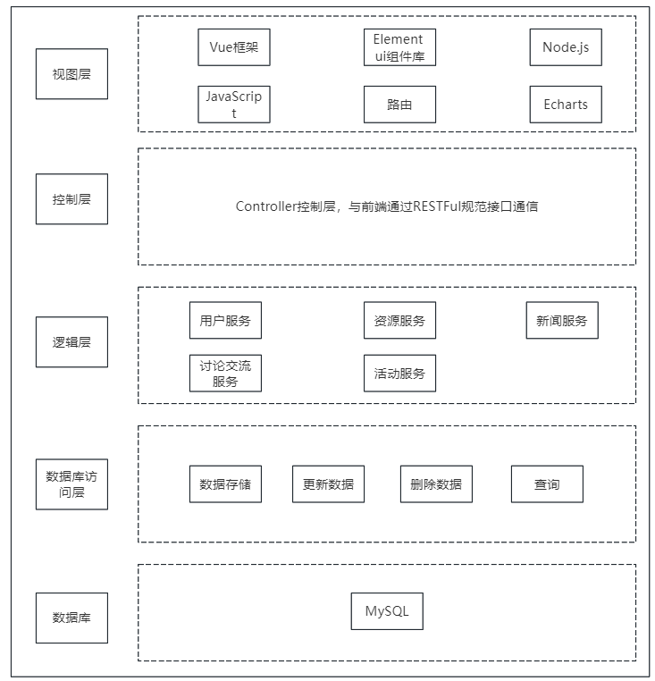
图4.2 系统总体功能架构图
视图层为系统面向用户的主要渠道，同时，也是用户与系统交互的唯一途径，系统各功能业务在经过处理后，由视图层对处理后的数据进行渲染，渲染完成后将可视化页面效果展示给用户，使用户能更清晰的了解到系统传递的数据信息。控制层是连接前端与后端数据通信的重要桥梁，前端可通过调用固定的接口，获取到后端控制层处理后的数据信息，控制层在收到前端的请求后，根据前端的请求类型及参数从而调用逻辑层来处理相关的数据，处理完成后通过控制层返回至前端。
业务逻辑层则是负责整个系统中逻辑处理的重要模块，由控制层进行调用，并根据实际需求传递参数，它封装了整个系统的所有的逻辑处理代码，从而实现了整体项目逻辑的封装，有助于开发者在后期维护过程中代码层次清晰明了。
数据访问层由业务逻辑层调用，是系统后端服务连接数据库的主要渠道，数据访问层将项目中所有数据的CRUD操作代码集中管理，避免了开发者在开发过程中重复编码，同时还避免了逻辑层与数据源直接交互，实现了业务逻辑与数据分离的效果，数据访问层在系统中主要职责是为业务逻辑层提供简洁的数据操作接口，提升了整体系统的开发效率与后期可维护性。
数据库主要为系统的数据源头，是系统运行过程中所有数据的存储地，通过对系统中各类数据的新增、修改、删除、查询从而组成了一套完整的系统业务逻辑。

4.2 系统功能模块设计

4.2.1 管理员功能模块设计
（1）教育新闻管理：教育新闻管理由管理员对新闻数据进行统一集中管理，用户负责查看。该模块为管理员提供完整的新闻发布、新闻修改、新闻编辑、新闻删除的功能按钮。使管理员可以更直观的对系统中的新闻信息进行管理，相关流程图如下图4.3所示。
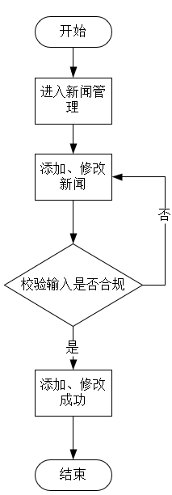
图4.3 教育新闻管理流程图
（2）互动交流管理：为管理员提供用户在社区交流模块讨论内容与评论内容的全方位管理模块，其中重要包含用户发帖管理与用户评论管理，并且为管理员提供删除与查询操作。方面管理员实时监督社区讨论现状，避免用户发布违规内容。互动交流管理流程图设计如下图4.4所示。
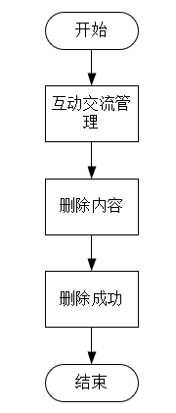
图4.4 互动交流管理流程图
（3）课程资源管理：包含资源信息与资源视频两个小模块，资源信息模块可以发布新的课程资源并完善其介绍信息，资源视频模块可以向对应的资源下添加多个教学视频，同时提供对课程资源及视频的编辑、删除、查询操作。课程资源管理流程图如下图4.5所示。
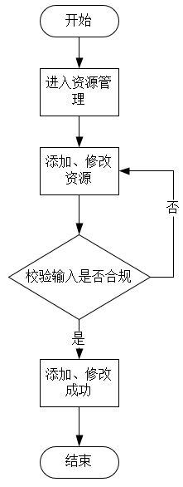
图4.5 资源信息管理流程图
（4）咨询服务管理：对所有用户提问的问题进行统一查看与管理，并且提供删除功能，方便管理员处理违规信息。咨询服务管理流程图如下图4.6所示。
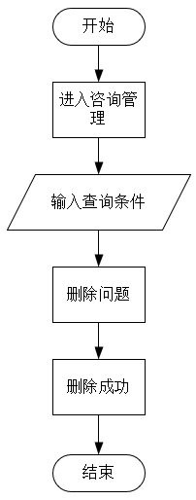
图4.6 咨询服务管理流程图
（5）活动信息管理：管理员可在该模块对即将举办的活动信息进行编辑后发布以及对用户的报名信息进行审核。活动信息管理如下图4.7所示。
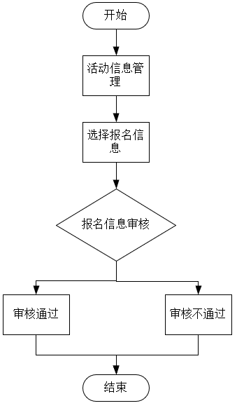
图4.7 活动信息管理流程图
（6）用户信息管理，集中管理用户的界面，对所有用户信息进行批量查询、关键字查询等，用户信息管理如下图4.8所示。
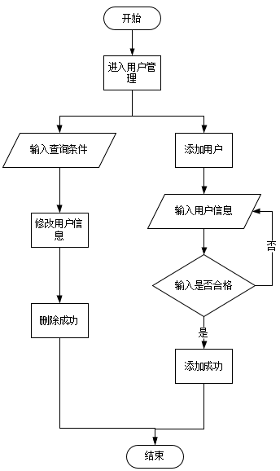
图4.8 用户信息管理流程图

4.2.2 用户功能模块设计
（1）资源查看与下载：用户通过系统给出的课程信息来搜索相关的课程资源，进入资源页面后可以对资源、视频进行下载与查看。资源查看与下载流程图如下图4.9所示。
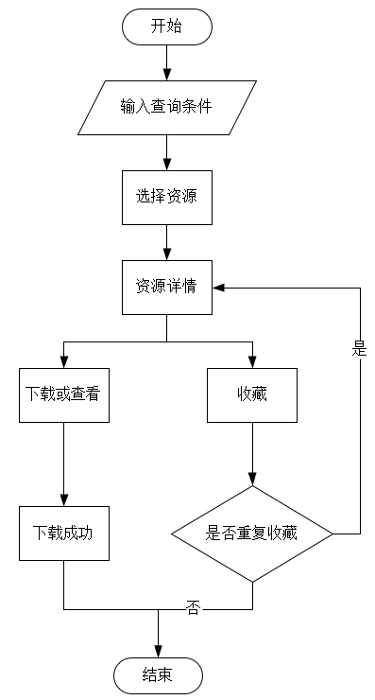
图4.9 资源查看下载流程图
（2）社区讨论交流：该版块可以查看其他用户发布的帖子内容，可以对帖子进行点赞、评论、举报等。在用户对帖子进行相关操作时，系统会校验用户登录状态，未登录状态下无法执行相关操作。社区讨论交流流程图如下图4.10所示。
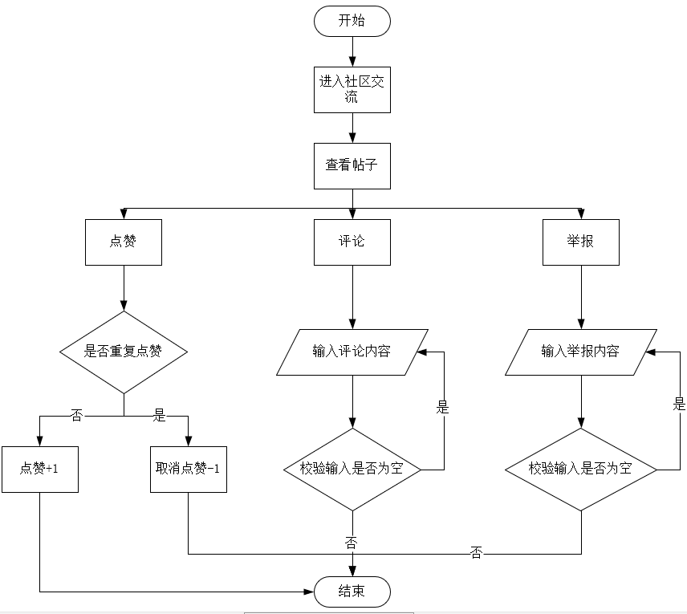
图4.10 交流社区流程图
（3）教育新闻查看：进入新闻界面，对管理员发布的新闻信息进行查看。教育新闻查看流程图如下图4.11所示。
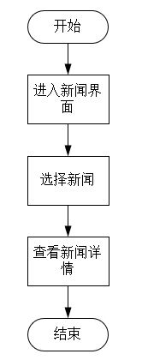
图4.11 教育新闻流程图

（4）问题咨询：用户编辑问题内容并附带图片信息后，可以将编辑的问题内容直接发布或保存至草稿，发布成功后，问题将呈现在公共区域，其他用户可自由接受是否回答该问题。问题咨询流程图如下图4.12所示。
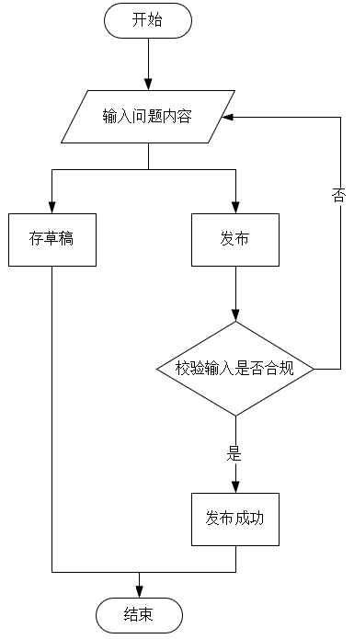
图4.12 问题咨询流程图
（5）活动报名：对管理员发布的活动信息进行报名，报名时需填写个人真实信息，活动报名人数已满时无法继续报名，报名由管理员进行审核是否通过。活动报名信息管理如下图4.13所示。
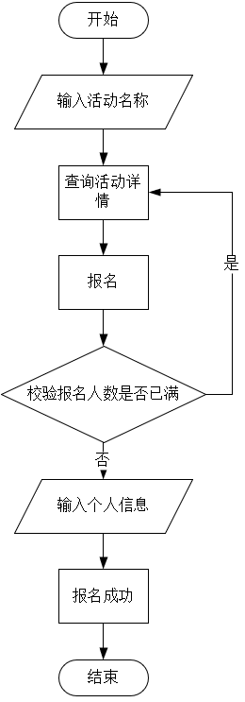
图4.13 活动报名流程图
（6）个人中心：对个人信息进行编辑，同时还可对自己的活动报名信息、发帖信息、收藏信息、提问信息进行统一管理。如下图4.14所示。
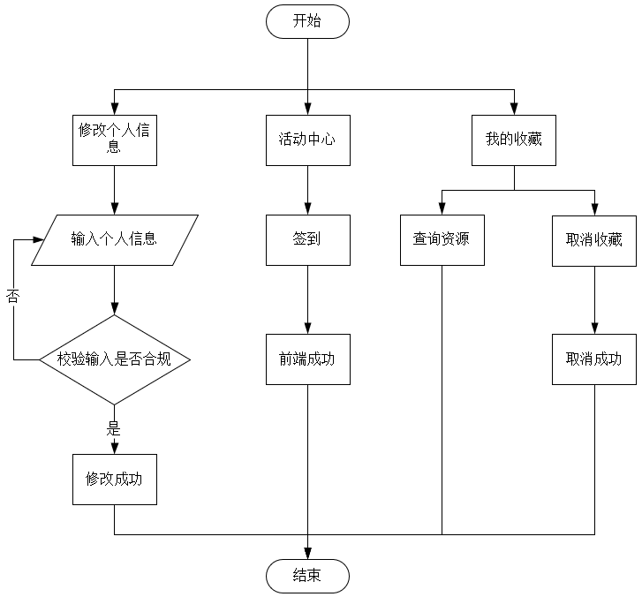
图4.14 个人中心流程图

4.3 系统数据库设计

4.3.1 数据概念结构设计
公益性教育咨询平台在数据库设计中主要包含活动实体、报名实体、评论实体、课程实体、发帖实体、问题实体、资源实体、用户实体、视频实体。各数据实体的实体图如下。
活动实体的实体的实体图如下图4.14所示。主要为管理员举办活动的各类属性信息。
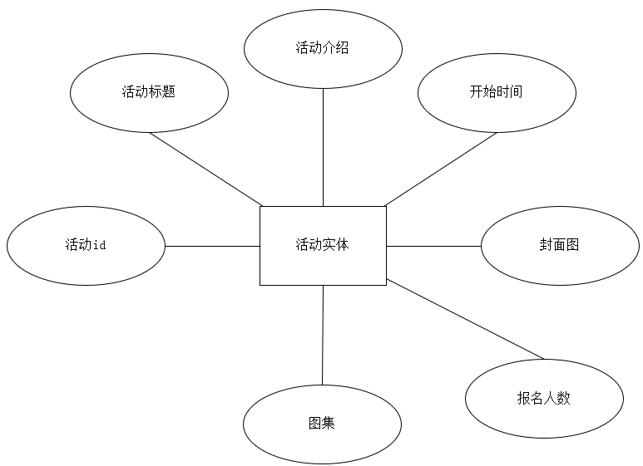
图4.14 活动实体
报名实体如下图4.15所示，主要是各用户对与已发布的活动的报名的数据信息。
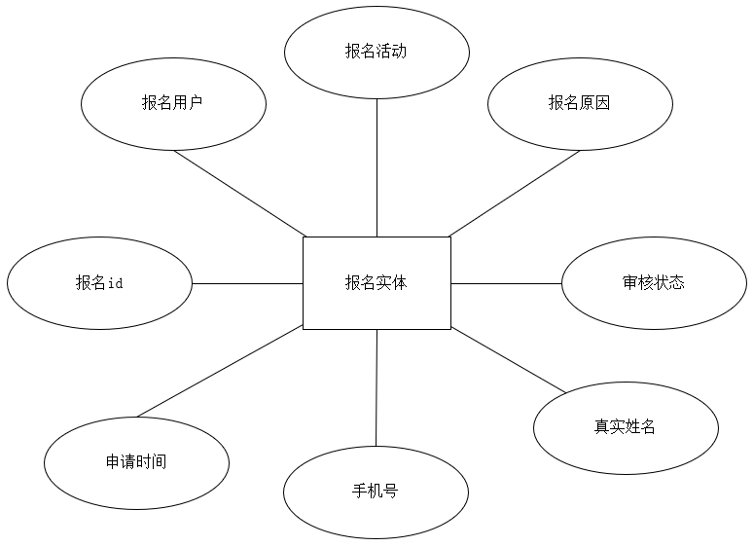
图4.15 报名实体
课程实体如下图4.16所示，主要是系统中包含各类课程的属性。
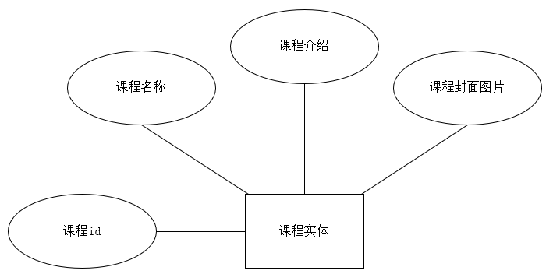
图4.16 课程实体
发帖实体如下图4.17所示，主要是用户在讨论交流时，发布的帖子内容的属性。
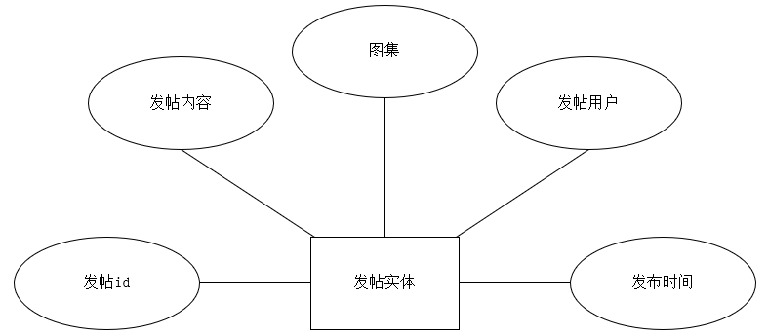
图4.17 发帖实体
问题实体如下图4.18所示，主要是用户提出问题的基本属性信息。
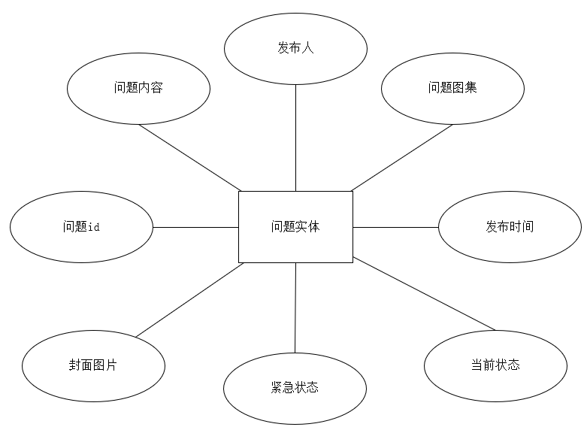
图4.18 问题实体
资源实体如下图4.19所示，主要是系统中各类课程资源所拥有的属性信息。
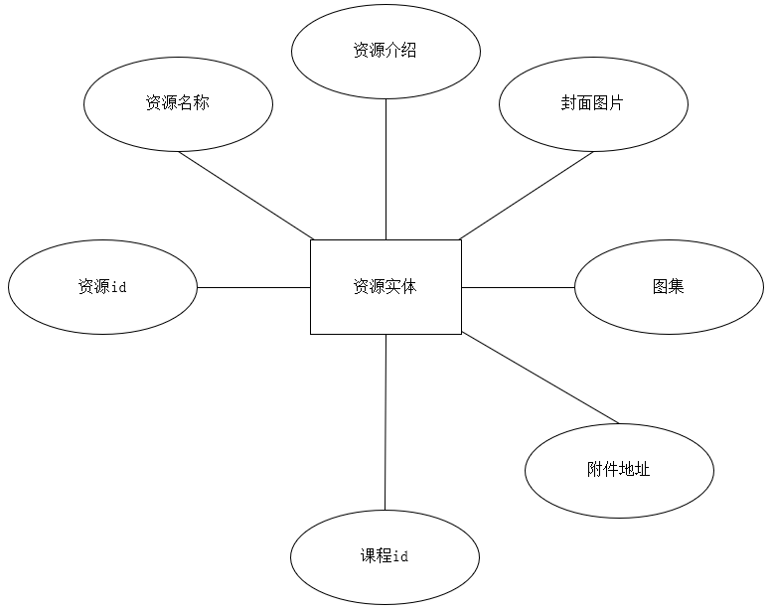
图4.19 资源实体
视频实体如下图4.20所示，主要是各资源所包含的视频内容信息。
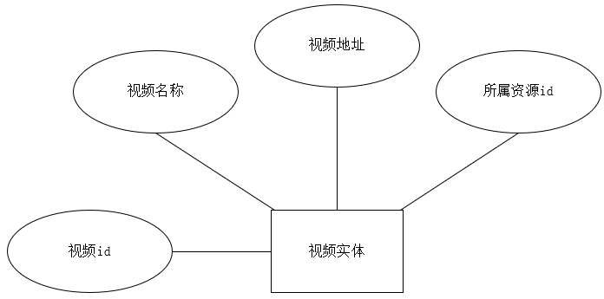
图4.20 视频实体
用户实体如下图4.21所示，主要是系统中所有用户所包含的属性信息。
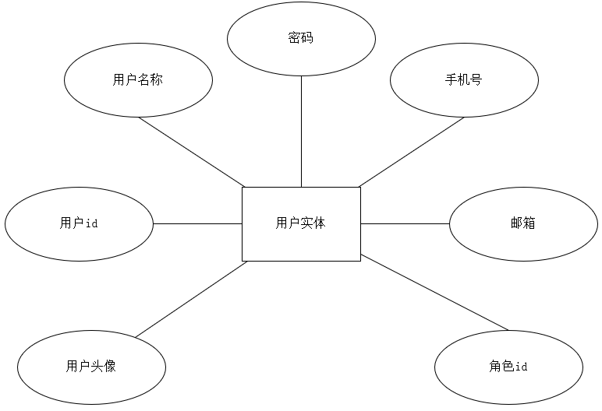
图4.21 用户实体
系统整体E-R如下图4.22所示，系统整体E-R是直接反应系统数据库对应关系的图示。E-R图可以清晰看出数据库各数据实体之间的对应关系，是系统开发中最重要的环节之一。有助于帮助开发者更快的理清系统的业务逻辑与数据库表结构。
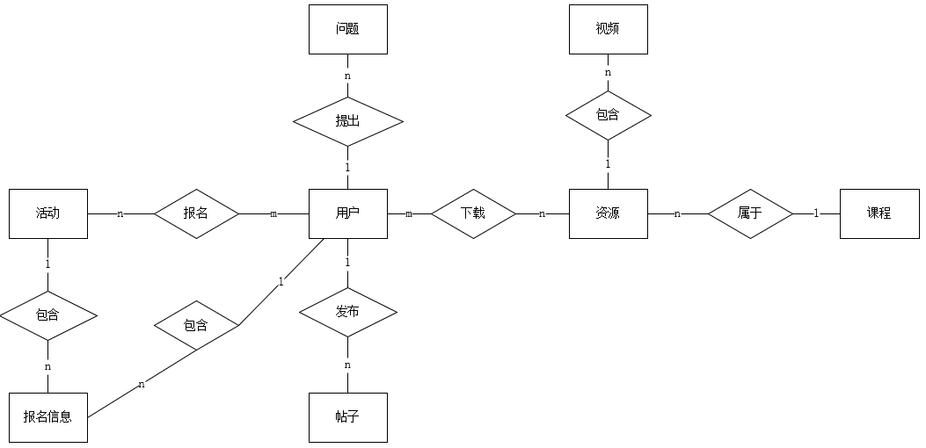
图4.22 系统整体E-R图

4.3.2 数据物理结构设计
公益性教育咨询平台中主要由活动表、报名表、课程表、发帖表、问题表、资源表、视频表、用户表等组成，各表之间数据相互协作查询，从而组成了完整的公益性教育咨询平台。其中各表的具体设计如下。
活动表是存储管理员发布的所有活动信息的表，表中字段主要为发布活动时需要填写的活动基本信息。其表设计如下表4.1所示。
表4.1 活动表
字段名称 | 类型 | 长度 | 注释 | 约束
id | bigint | 8 | 活动id | 主键
name | varchar | 50 | 活动名称
content | varchar | 50 | 活动介绍
start_time | datetime | 0 | 开始时间
Times | datetime | 0 | 发布时间
poster | varchar | 50 | 封面图
pictures | varchar | 50 | 图集
nums | bigint | 8 | 最大报名人数

报名表是用户报名后，系统自动记录用户报名信息的表，如报名用户id、活动id等信息，该表包含报名信息的审核状态及签到状态。其表设计如下表4.2所示。
表4.2 报名表
字段名称 | 类型 | 长度 | 注释 | 约束
id | bigint | 8 | 报名id | 主键
user_id | bigint | 8 | 用户id | 外键
content | varchar | 50 | 报名原因
activity_id | bigint | 8 | 报名活动
times | datetime | 0 | 申请时间
status | varchar | 50 | 审核状态
name | varchar | 50 | 真实姓名
phone | varchar | 50 | 预留手机号

课程表是系统中的分类表，系统将学习资源通过各课程进行分类，方便管理员统一管理的同时，也为用户查询提供了极大的便利，其主要表设计如下表4.3所示。
表4.3 课程表
字段名称 | 类型 | 长度 | 注释 | 约束
id | bigint | 8 | 课程id | 主键
name | varchar | 50 | 课程名称
detail | varchar | 50 | 课程详情
poster | varchar | 50 | 课程封面图片

发帖表是所有用户发帖内容信息的表，其主要表设计如表4.4所示。
表4.4 发帖表
字段名称 | 类型 | 长度 | 注释 | 约束
id | bigint | 8 | 帖子id | 主键
content | varchar | 50 | 帖子内容
user_id | bigint | 8 | 发布用户 | 外键
times | datetime | 0 | 发布时间
pictures | varchar | 50 | 相关图集
dznums | bigint | 8 | 点赞数量

问题表是存储所有用户提问的问题内容信息的表，包含该问题当前的解答状态等信息，其表设计如下表4.5所示。
表4.5 问题表
字段名称 | 类型 | 长度 | 注释 | 约束
id | bigint | 8 | 问题id | 主键
content | varchar | 50 | 问题内容
pictures | varchar | 50 | 问题图集
status | varchar | 50 | 状态
user_id | bigint | 8 | 提问人 | 外键
isjj | varchar | 50 | 紧急状态
times | datetime | 0 | 提问时间
poster | varchar | 50 | 封面图片

资源表是管理员根据各课程发布的各种学习资料的表，其主要表设计如表4.6所示。
表4.6 资源表
字段名称 | 类型 | 长度 | 注释 | 约束
id | bigint | 8 | 资源id | 主键
name | varchar | 50 | 资源名称
content | varchar | 50 | 资源介绍
poster | varchar | 50 | 封面图片
pictures | varchar | 50 | 图集
file_url | varchar | 50 | 资源地址
course_id | bigint | 8 | 课程id | 外键

视频表是各资源下包含的视频信息的表，由管理员负责上传视频，其主要表设计如下表4.7所示。
表4.7 视频表
字段名称 | 类型 | 长度 | 注释 | 约束
id | bigint | 8 | 视频id | 主键
name | varchar | 50 | 视频标题
video_url | varchar | 50 | 视频地址
res_id | bigint | 8 | 资源id | 外键

用户表是记录系统中所有用户信息的表，其表设计如表4.8所示。
表4.8 用户表
字段名称 | 类型 | 长度 | 注释 | 约束
user_id | bigint | 8 | 用户id | 主键
user_name | varchar | 50 | 用户名
password | varchar | 50 | 密码
phone_number | varchar | 50 | 手机号
sex | bigint | 8 | 性别
user_picture | varchar | 50 | 头像地址
role_id | bigint | 8 | 角色id | 外键
email | varchar | 50 | 邮箱

系统实现

5.1 管理员端实现

5.1.1 教育新闻管理实现
教育新闻管理提供给管理员可视化的数据管理页面，页面中包含发布信息、编辑新闻、删除新闻、查询新闻等功能按钮，管理员可以根据对应功能按钮执行相应的功能操作。教育新闻管理页面实现如下图5.1所示。
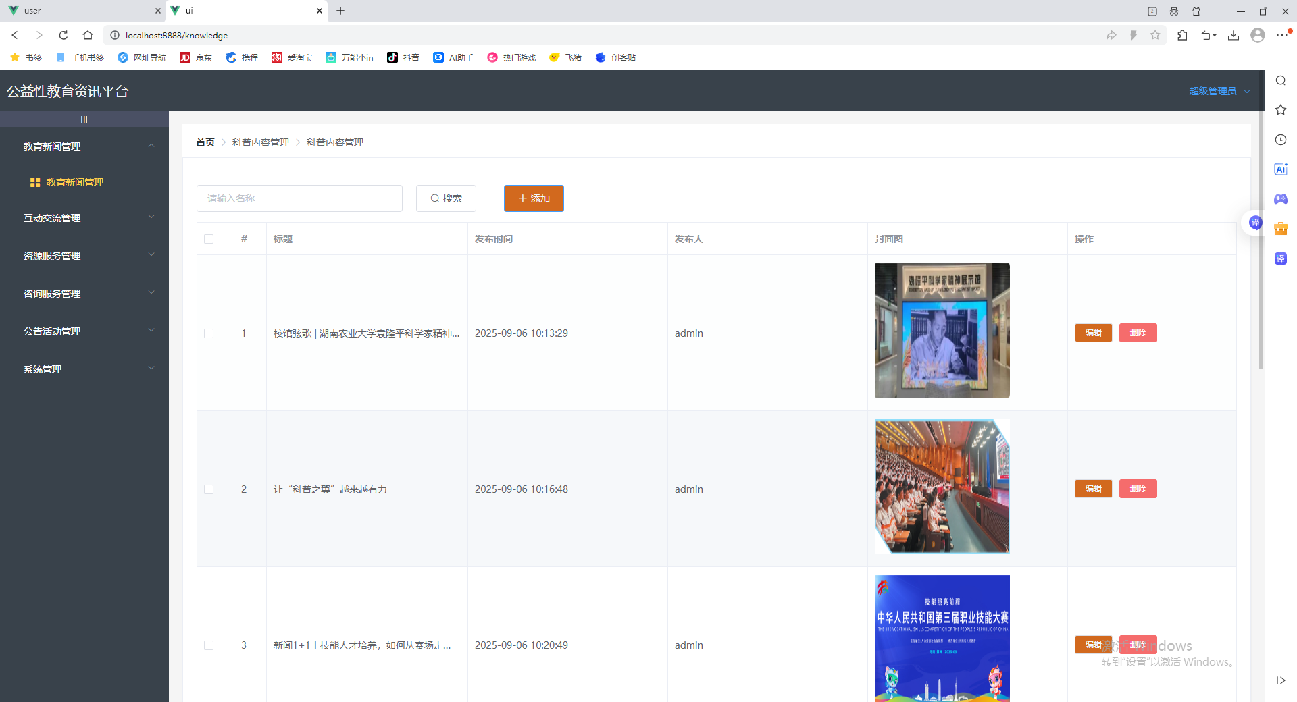
图5.1 教育新闻管理
新闻管理核心代码实现如下，添加新闻时，系统调用add方法将管理员输入的新闻信息添加进数据库，修改调用update方法将更新后的数据同步至数据库，删除调用delete方法删除数据库中的信息，查询时根据Knowledge对象中的参数情况来决定条件查询的属性。
@GetMapping("/knowledge")
public ResponseResult list(Knowledge knowledge){
startPage();
List<Knowledge> list = knowledgeService.selectList(knowledge);
return getResult(list);
}
@GetMapping("/knowledge/{id}")
public ResponseResult findById(@PathVariable Long id){
return getResult(knowledgeService.selectById(id));
}
@PostMapping("/knowledge")
public ResponseResult add(@Validated @RequestBody Knowledge knowledge){
knowledge.setTimes(new Date());
return getResult(knowledgeService.add(knowledge));
}
@PutMapping("/knowledge")
public ResponseResult update(@Validated @RequestBody Knowledge knowledge){
return getResult(knowledgeService.update(knowledge));
}
@DeleteMapping("/knowledge/{ids}")
public ResponseResult delete(@PathVariable Long[] ids){
return getResult(knowledgeService.deleteByIds(ids));
}

5.1.2 互动交流管理实现
互动交流管理主要包含用户发帖管理与用户评论管理，用户发帖管理将所有用户的发帖内容以表格的形式进行统一管理，管理员可以对违规帖子进行删除。如下图5.2所示，用户评论管理是管理员管理所有用户评论信息的界面，同样管理员可以直接删除评论信息，界面实现如下图5.3所示。
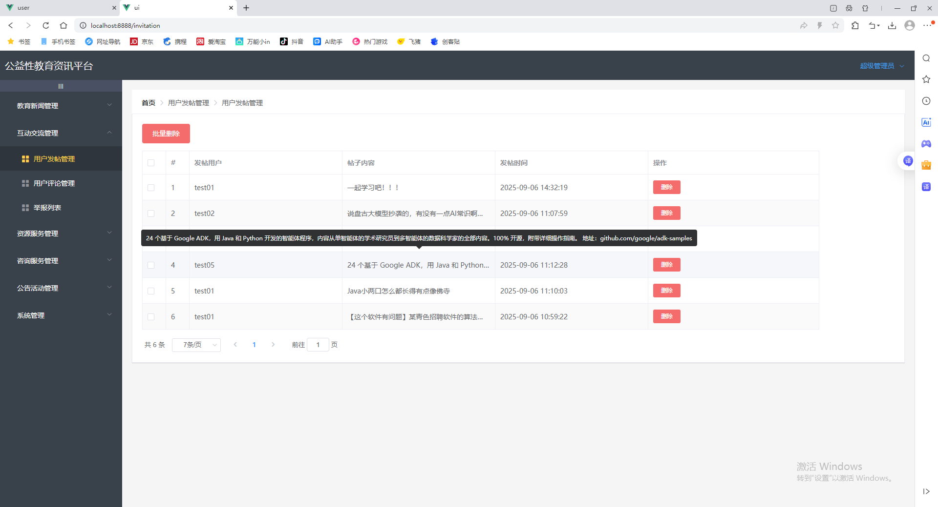
图5.2 用户发帖管理
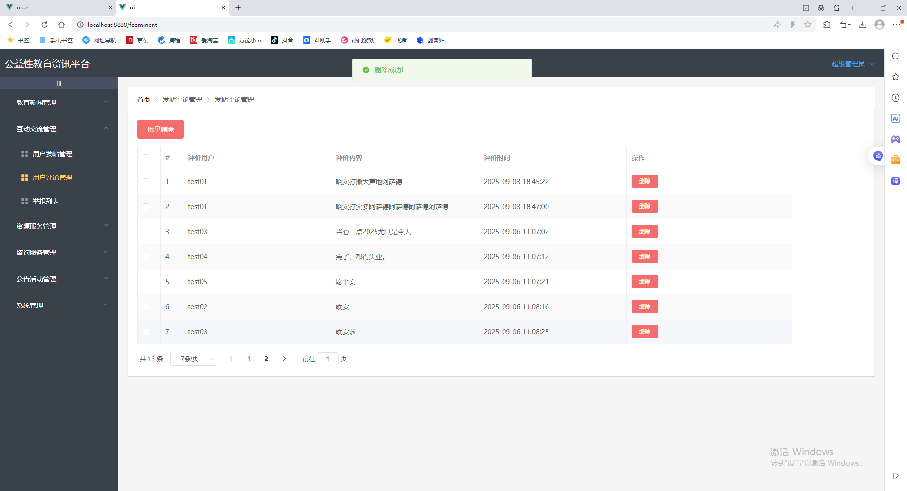
图5.3 用户评论管理

5.1.3 课程资源管理实现
课程资源管理主要包含资源信息管理与视频信息管理，资源信息与视频信息在开发商属于一对多，一个资源下可以上传多个视频信息。资源信息与视频信息管理提供增加、编辑、删除、查询等功能。方便管理员对系统中的学习资源进行完善与管理。资源信息管理页面实现如下图5.4所示。视频信息管理实现页面如下图5.5所示。
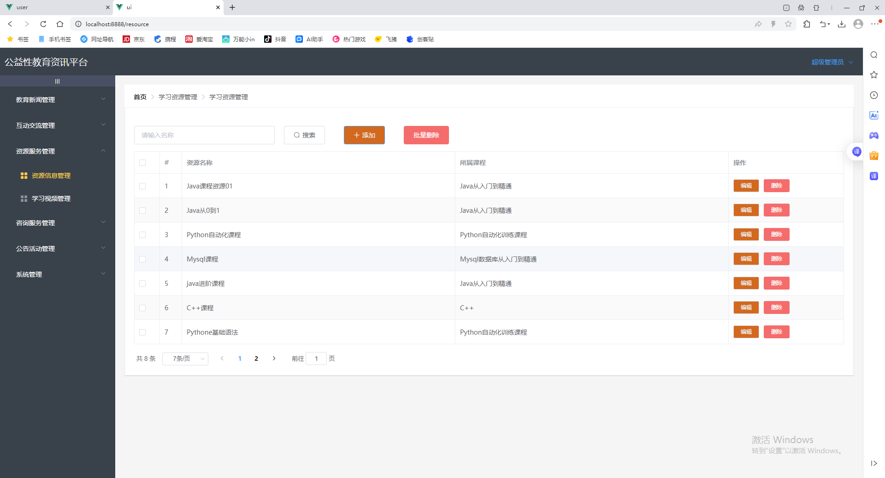
图5.4 资源信息管理
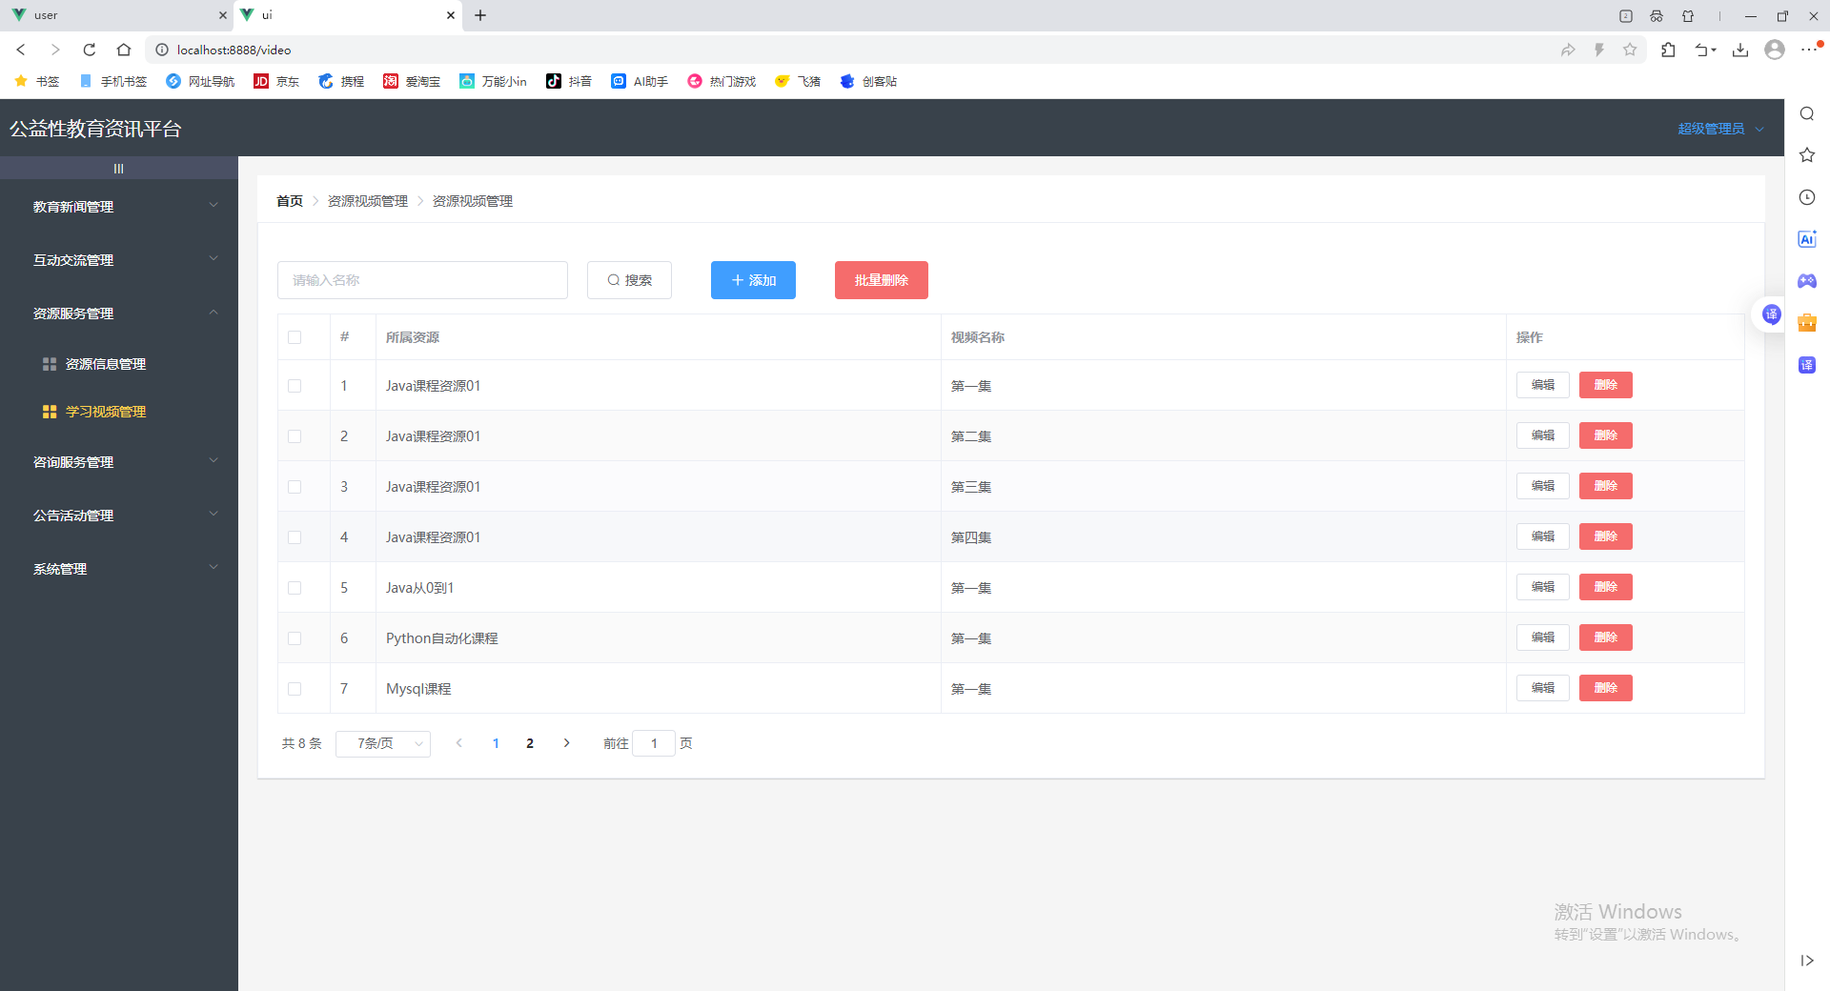
图5.5 资源视频管理

5.1.4 咨询服务管理实现
咨询服务管理中主要是用户提问的问题内容集中管理的页面，管理员可以通过表格查询所有用户所提出的问题，可以对违规的问题进行删除，咨询服务管理页面实现如下图5.6所示。
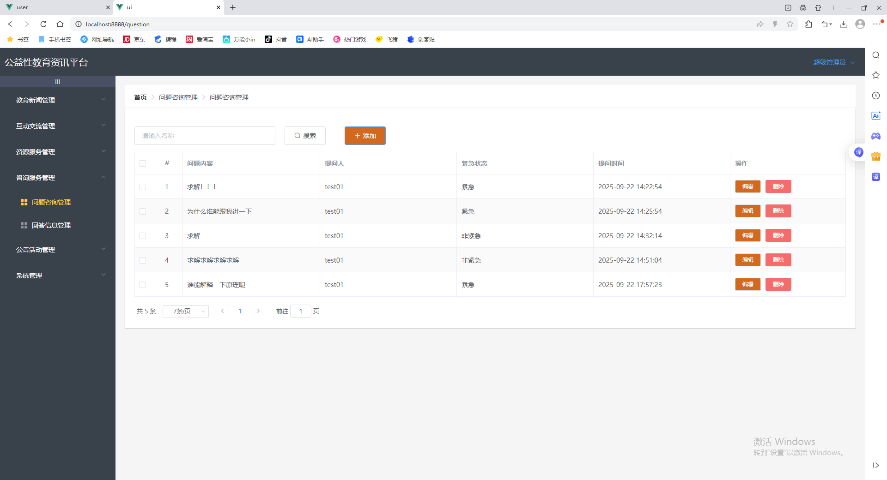
图5.6 咨询服务管理

5.1.5 活动信息管理实现
活动管理中包含活动信息管理与报名信息管理，活动信息管理中可以举办相关的活动信息，并且为活动信息数据提供编辑、删除、查询的功能。如下图5.7所示。
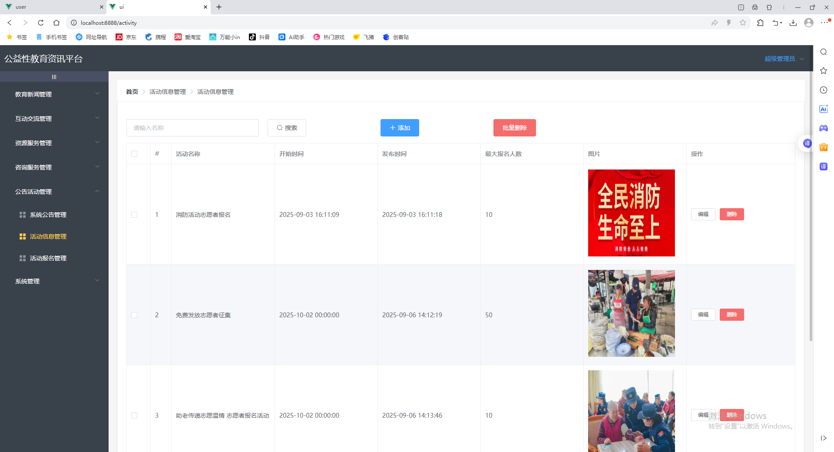
图5.7 活动信息管理
报名信息管理是用户对活动报名信息的统一管理页面，报名信息管理页面具有审核功能，管理员可以根据实际情况对用户的报名信息进行审核可选择“通过”或“不通过”。报名信息管理实现如下图5.8所示。
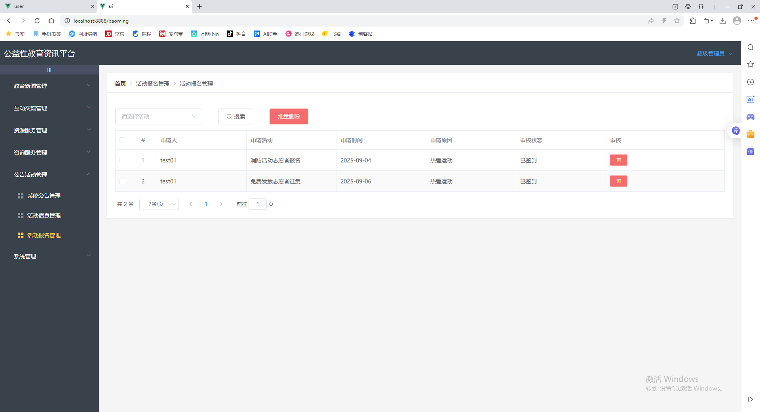
图5.8 活动报名管理
该模块实现的关键代码如下，其中后端服务主要通过update方法来对用户报名信息的审核状态进行修改。若管理员选择“通过”则前端Vue页面会将“通过”作为该条信息的状态参数请求后端的update方法，该方法将该条报名信息状态修改为“通过”。

@PutMapping("/activity")
public ResponseResult update(@Validated @RequestBody Activity activity){
return getResult(activityService.update(activity));

5.1.6 用户信息管理实现
用户信息管理是管理员对系统中所有用户信息的管理界面，界面为管理员提供了所有用户添加、修改、删除、查询操作。管理员可以通过用户名、性别、手机号、邮箱等条件对用户进行查询。界面实现如下图5.9所示。
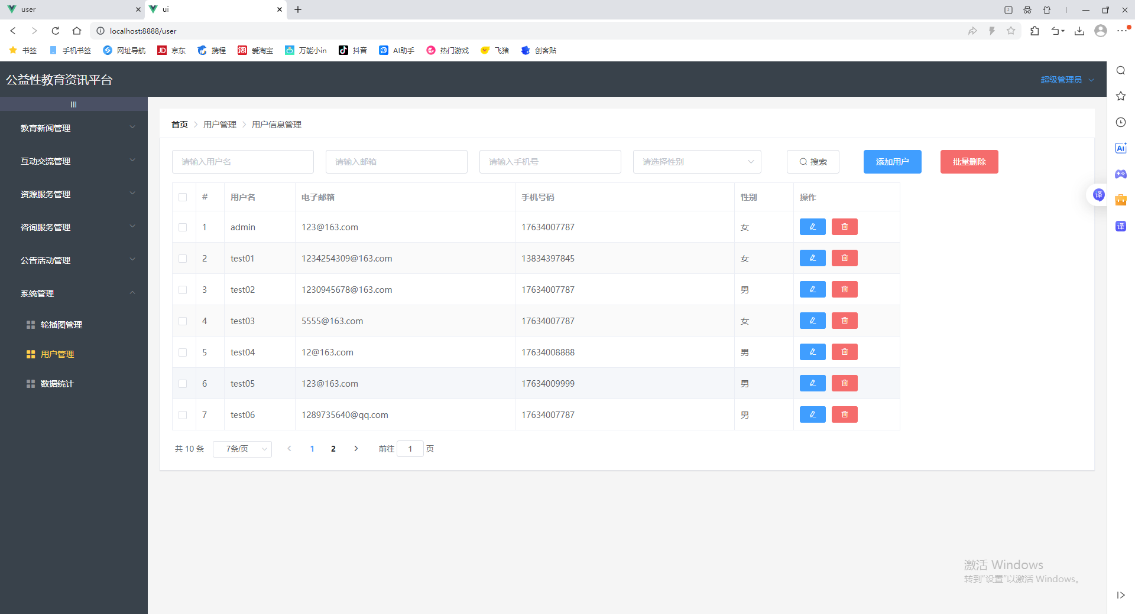
图5.9 用户信息管理

5.2 用户端实现

5.2.1 资源查看与下载实现
用户进入首页后，可以根据系统给出的课程信息来搜索对应的课程资源，如下图5.10所示，当用户进入资源详情后，可以查看资源的相关介绍以及对该资源所附带的文档或文件进行下载与收藏，收藏时系统会校验用户是否重复收藏。资源详情页如下图5.11所示。
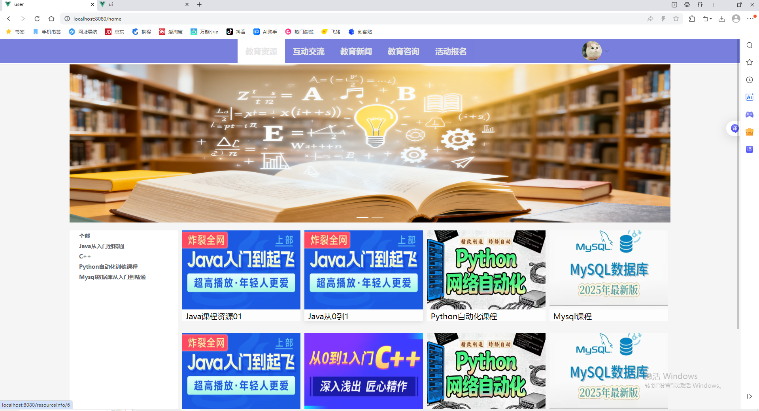
图5.10 资源查看与下载
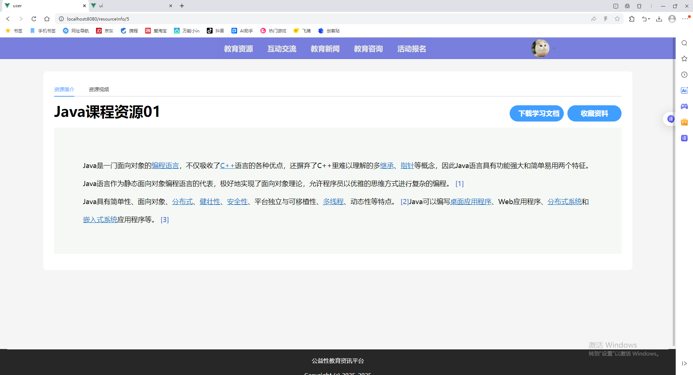
图5.11 资源详情
当用户点击上图5.11中的资源视频时，系统会跳转该学习资源所包含的视频列表，用户点击对应的视频即可实现视频播放的效果。如下图5.12所示。
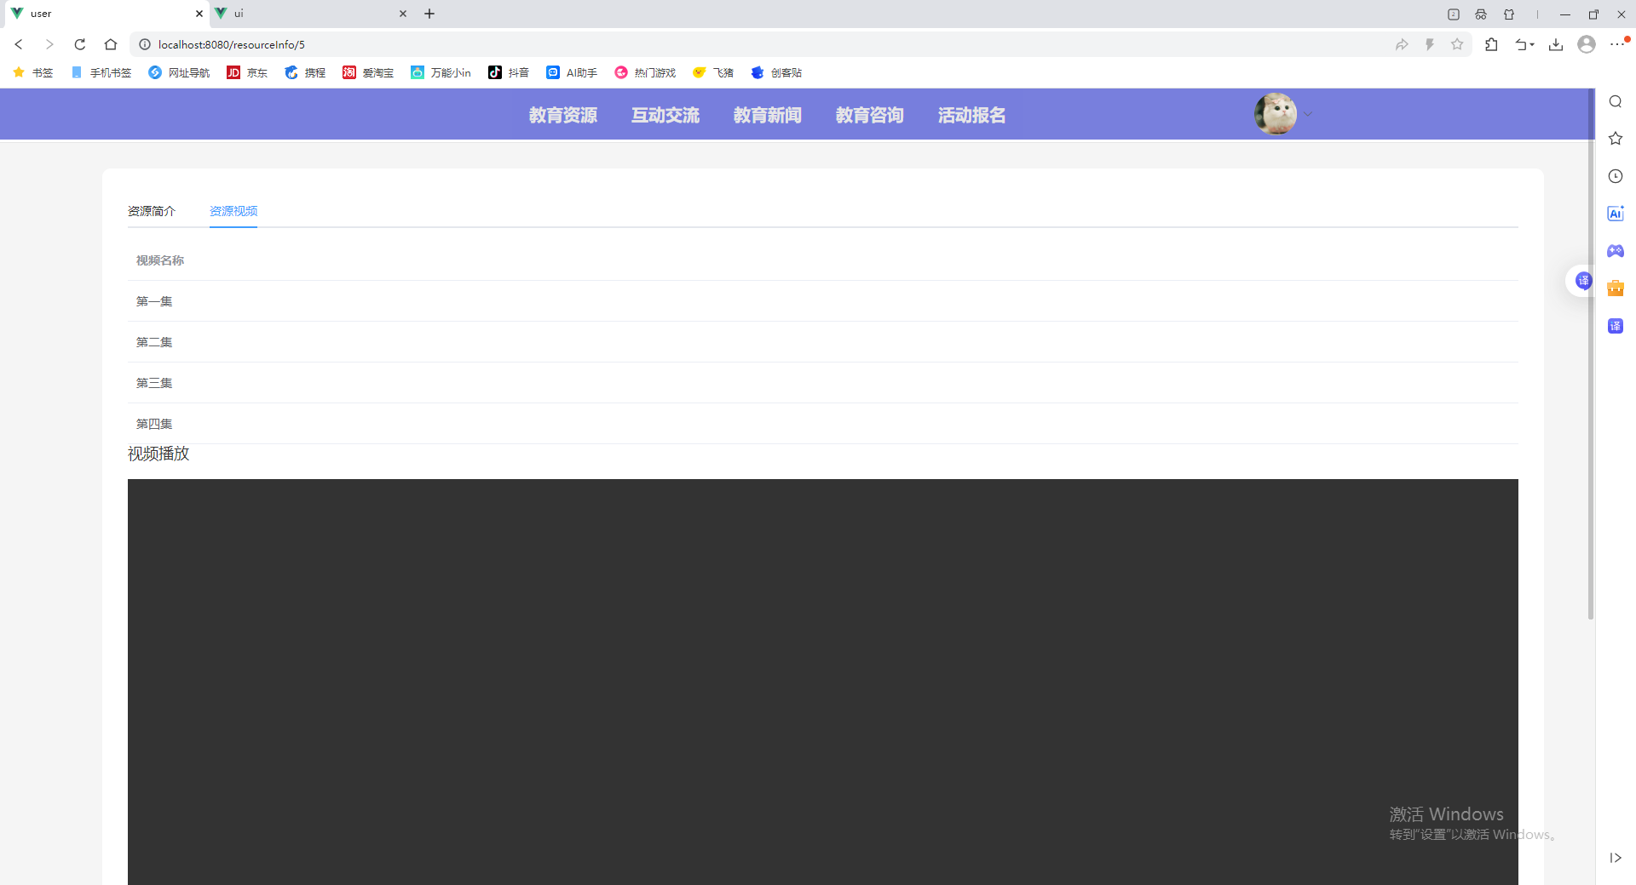
图5.12 视频播放详情
该模块关键代码实现如下，当用户根据课程查询对应资源时对应的查询接口为list方法，该方法会根据Resource对象中前端传过来的course_id（课程id）在资源表中进行条件查询，查询成功后，返回符合条件的结果集。当用户进入资源详情页时，代码执行findById方法，该方法根据用户选中的资源id查询资源的详细信息，最终将详情信息返回至前端。
@GetMapping("/resource")
public ResponseResult list(Resource resource){
startPage();
List<Resource> list = resourceService.selectList(resource);
return getResult(list);
}
@GetMapping("/resource/{id}")
public ResponseResult findById(@PathVariable Long id){
Resource resource = resourceService.selectById(id);
return getResult(resource);
}

5.2.2 社区讨论交流实现
用户在互动交流版块可以查看所有用户的发帖信息以及对所有用户的发帖进行评价、点赞、查看评论、举报等操作，如下图5.13所示。用户点击右侧的发帖按钮时，可以对编写帖子进行发布。界面右侧展示所有发帖的点赞排行榜，用户在排行榜中点击时，可以直接跳转至帖子页面。
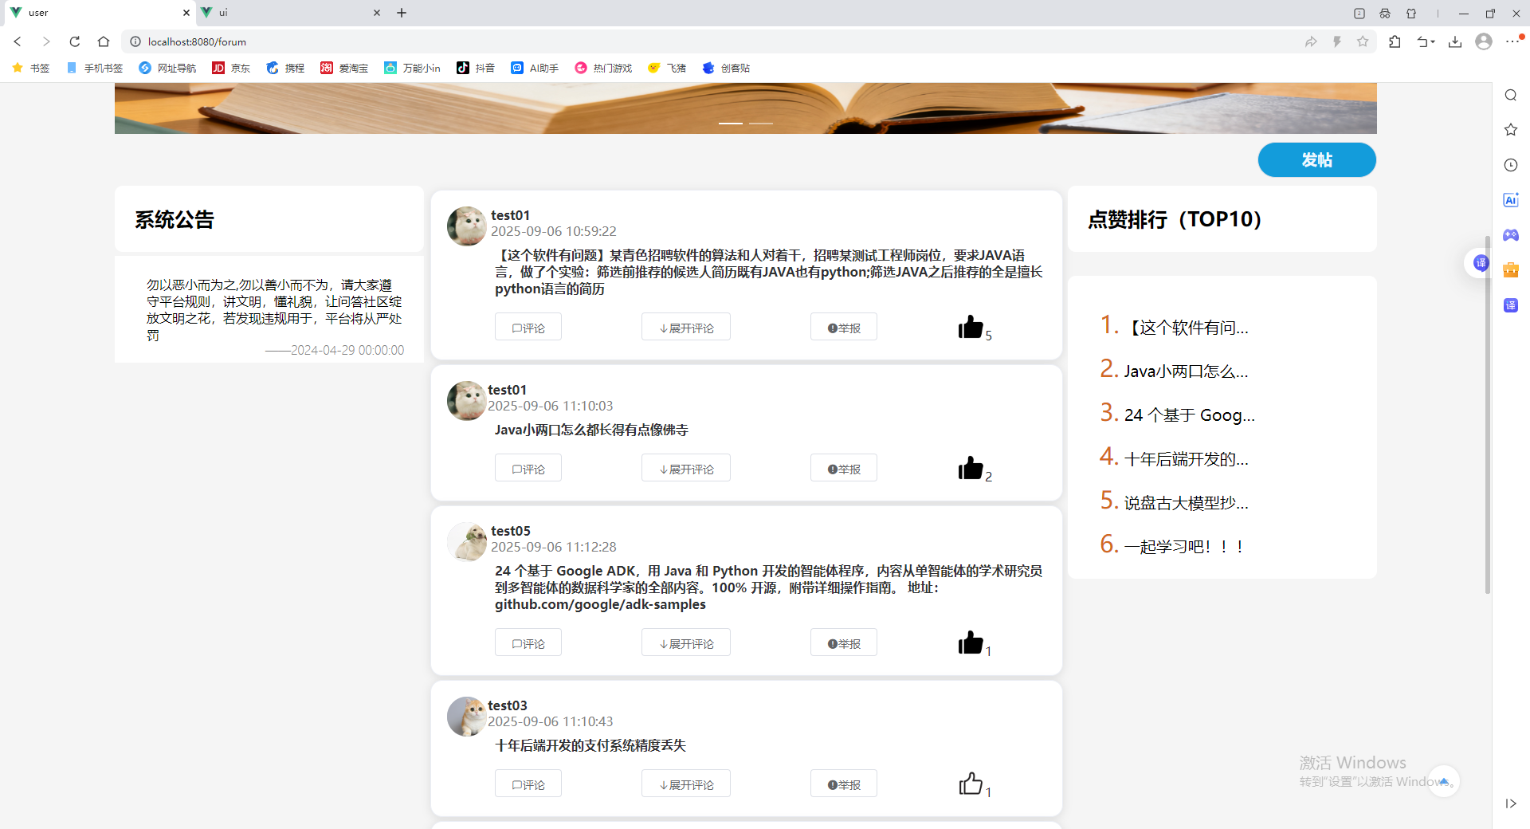
图5.13 交流讨论

5.2.3 教育新闻查看实现
进入教育新闻版块后，系统会展示所有的新闻列表如下图5.14所示，用户可以点击对应的新闻信息来查看具体的新闻内容，新闻详情页面如下图5.15所示。
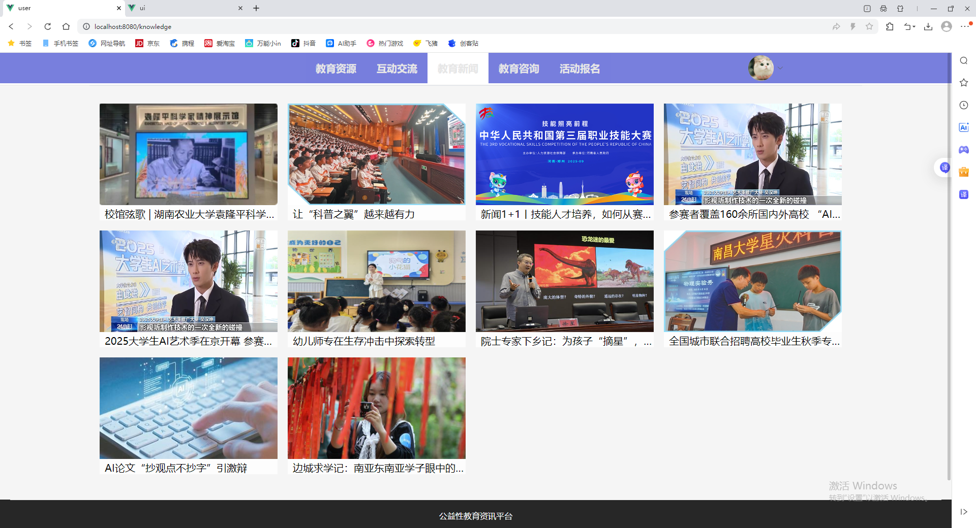
图5.14 教育新闻
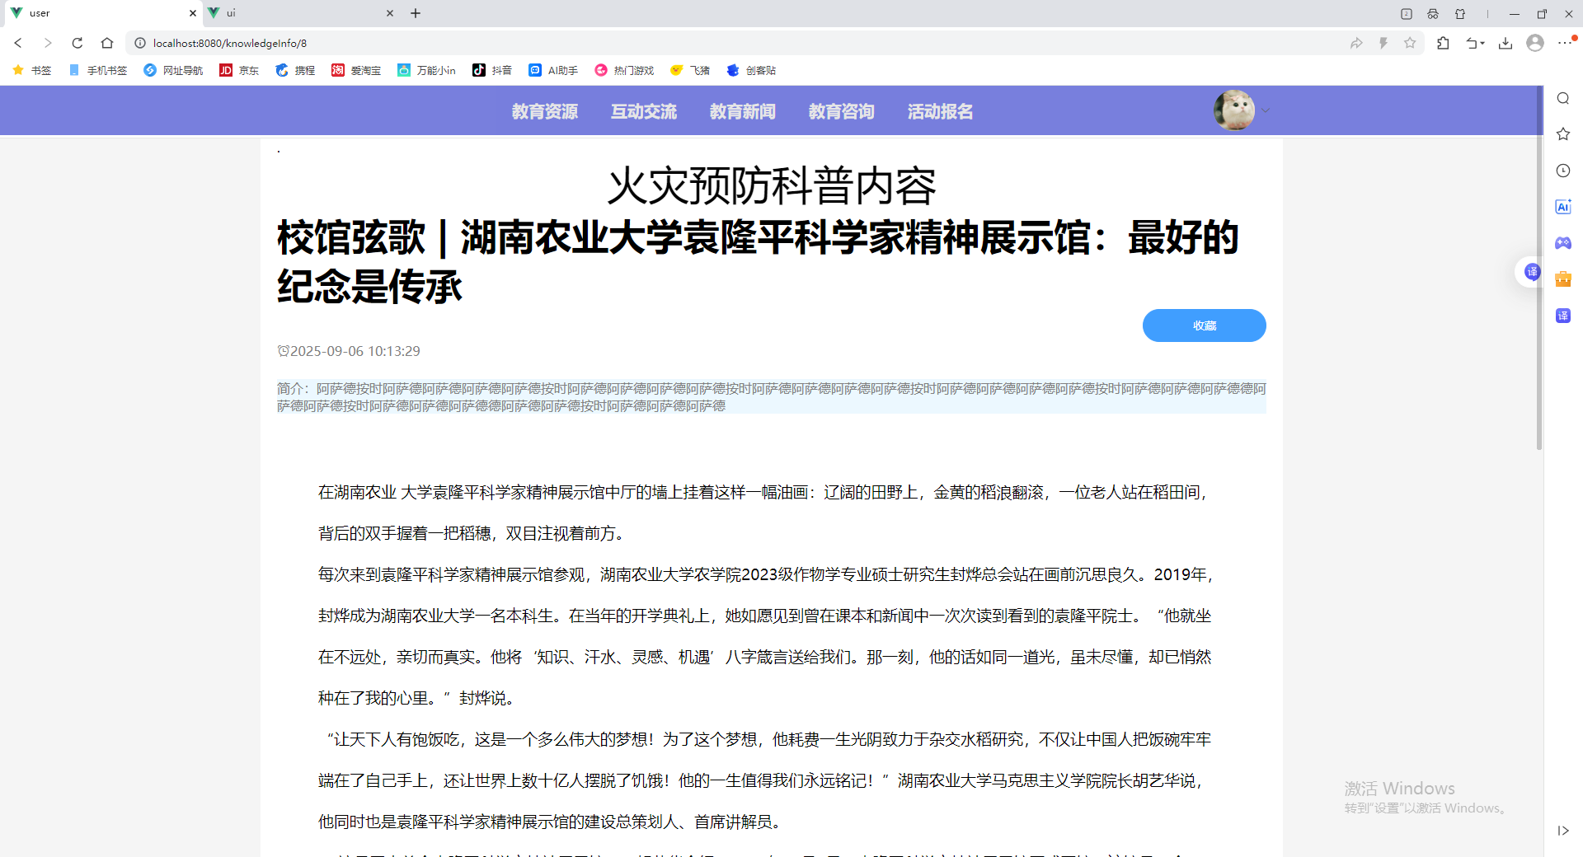
图5.15 新闻详情

5.2.4 问题咨询实现
用户进入教育咨询版块后，系统会查询所有已发布的问题信息，用户点击对应的问题可以查看问题的详情信息以及图片信息，如下图5.16所示。当用户想要解答某个问题时，可以点击问题下方的“接受问题按钮”点击后即可在个人中心待回答问题中回答该问题。用户发布问题时，可以将问题进行“紧急”与“非紧急”的标记，“紧急”状态的问题系统将会用红色标签进行标记。
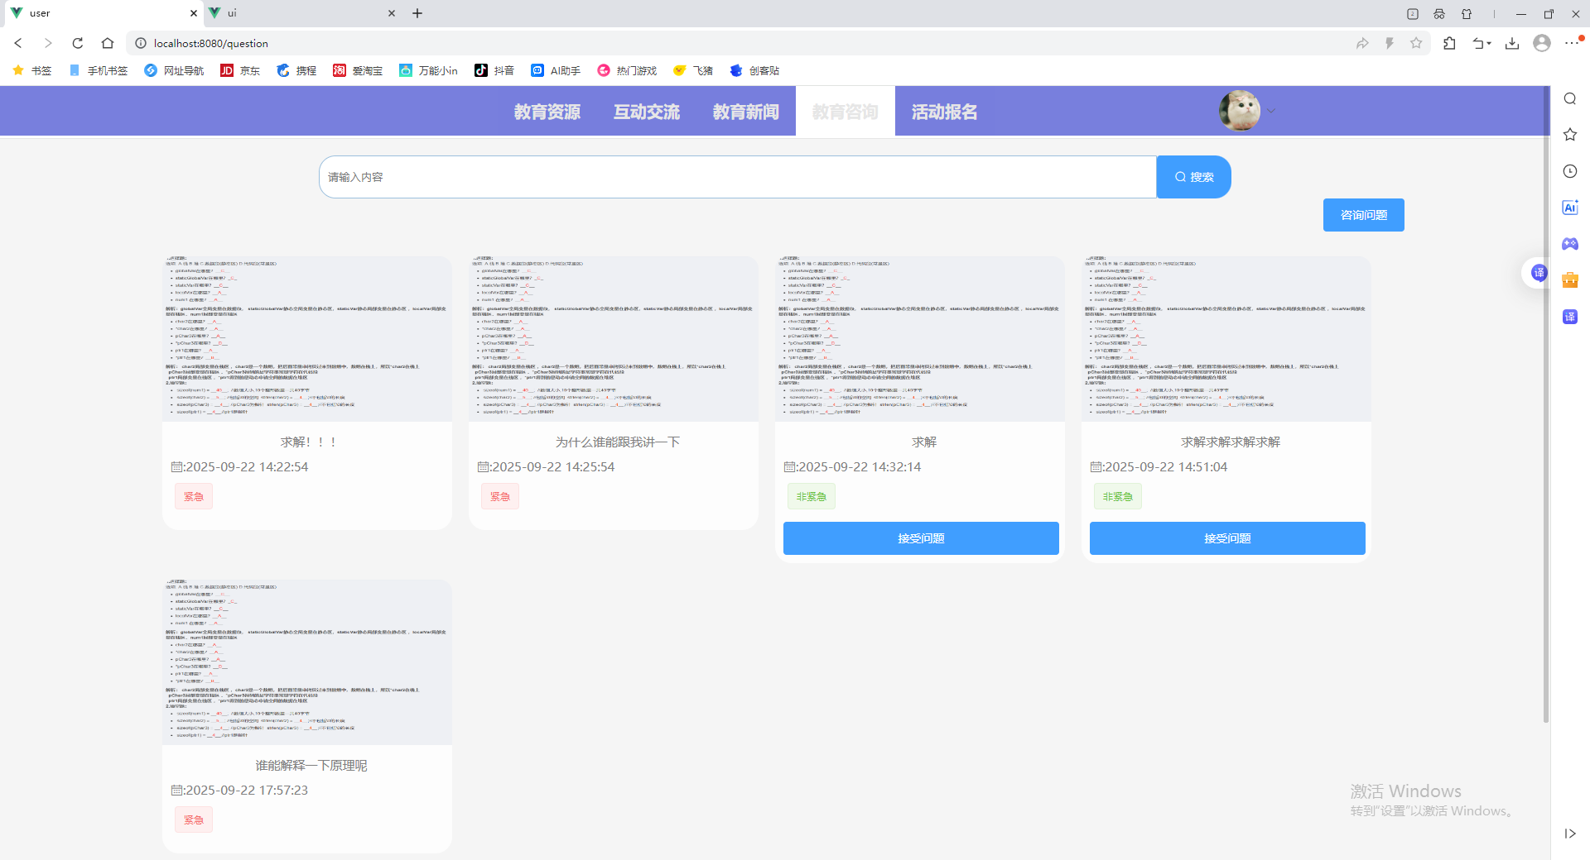
图5.16 问题咨询

5.2.5 活动报名实现
用户进入活动版块后，可以查看与搜索管理员发布的各项活动信息，活动列表页面如下图5.17所示。
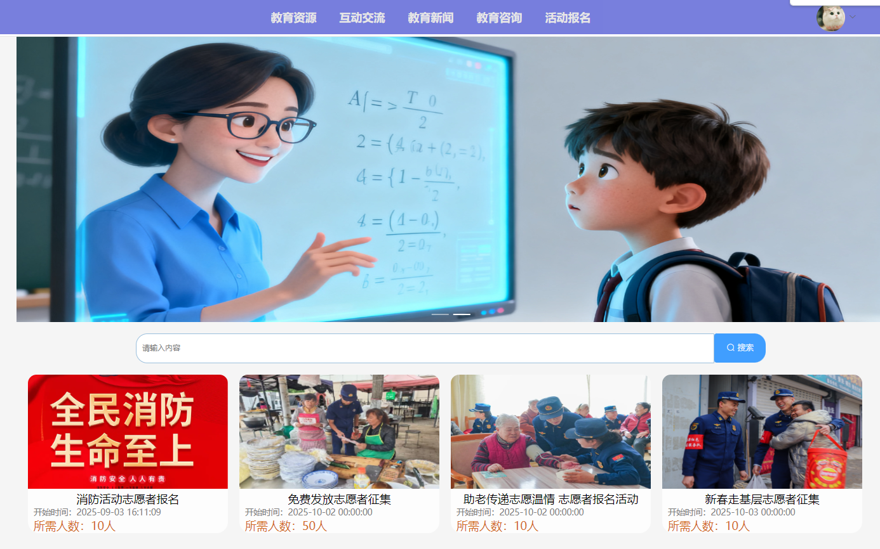
图5.17 活动列表
当用户点击上图5.17中的某个图片时，系统会跳转至对应的活动详情界面，活动详情界面如下图5.18所示，用户可以点击报名按钮，来报名相关活动信息，报名时需要填写用户的基本信息。当活动报名人数超出预计人数时，无法继续报名该活动。
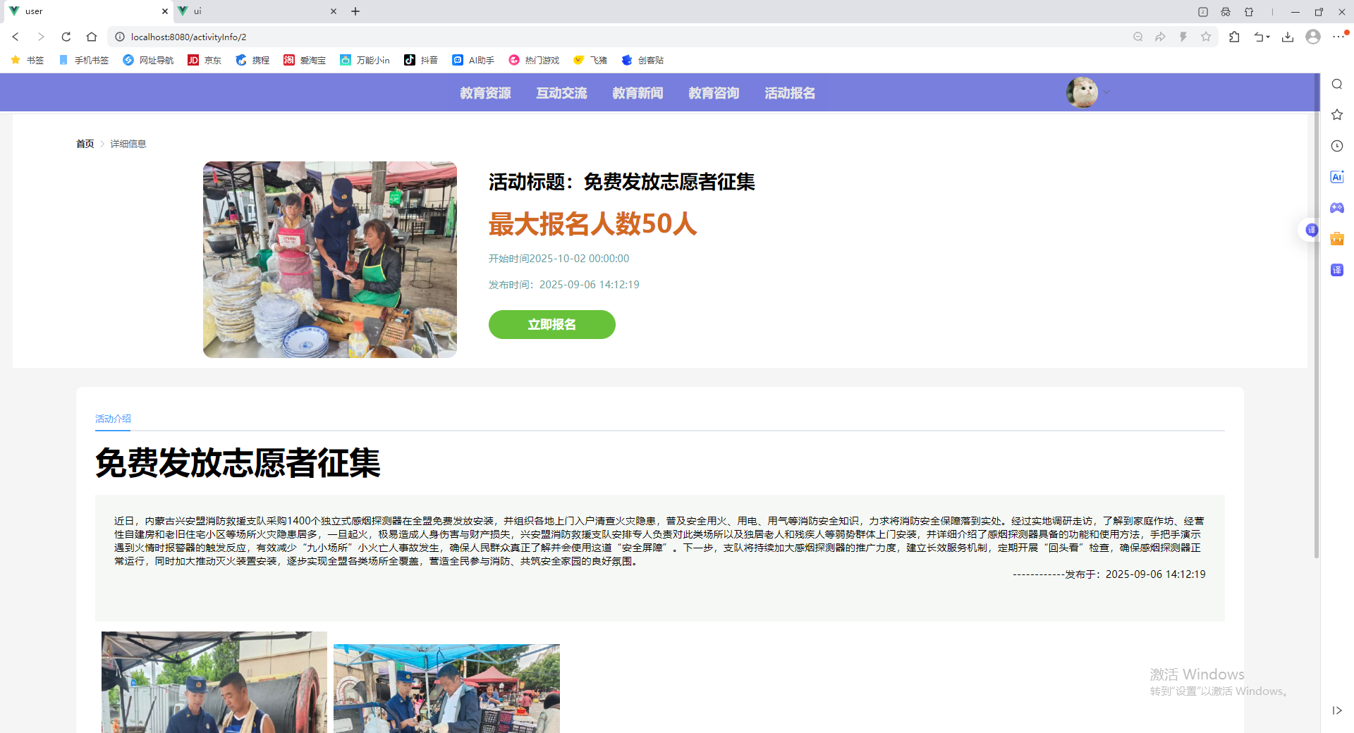
图5.18 活动详情
该模块主要代码实现如下，当用户报名时，代码执行add方法想报名表中添加数据，添加前，系统首先会根据报名用户的id与活动的id在报名表中查询，以此来检测用户是否重复报名，若重复报名，则系统会阻止用户继续报名。若非重复报名，则将报名信息新增如报名表中待管理员审核。
@PostMapping("/baoming")
public ResponseResult add(@Validated @RequestBody Baoming baoming){
Baoming selectBaoming = new Baoming();
selectBaoming.setUserId(baoming.getUserId());
selectBaoming.setActivityId(baoming.getActivityId());
List<Baoming> selectList = baomingService.selectList(selectBaoming);
if (selectList.size() > 0){
return ResponseResult.error("请勿重复报名，耐心等待管理员审核！");
}else{
baoming.setTimes(new Date());
return getResult(baomingService.add(baoming));
}
}

5.2.6 个人中心实现
用户个人中心是用户对系统使用记录的管理工具，其中包含用户收藏的学习资源、发帖信息、发布的问题、待回答的问题、活动报名信息等列表。用户可以在个人中来对自己的数据信息进行查看与管理。其中我的收藏界面如下图5.19所示，支持用户直接在收藏中跳转资源详情和取消收藏。
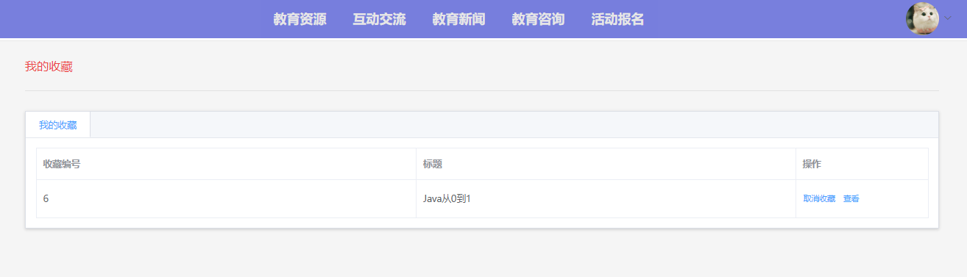
图5.19 我的收藏
我的发帖如下图5.20所示，用户可以对自己的发帖信息进行编辑、删除、查询操作。
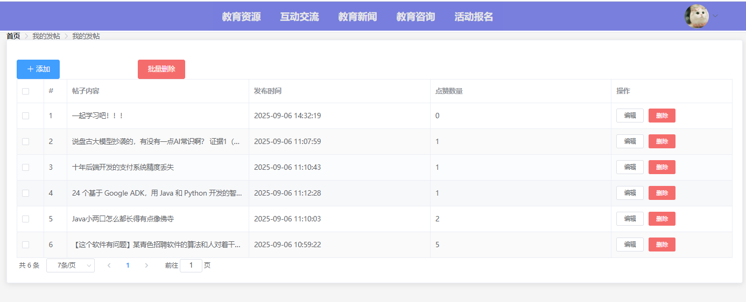
图5.20 我的发帖
待回答问题如下图5.21所示，用户可以查看问题的详细内容，查看完成后可点击回答来输入该问题的解析。
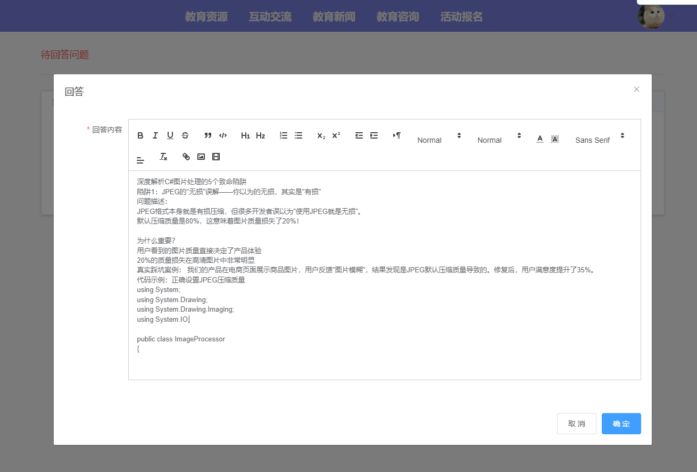
图5.21 回答问题

系统测试

6.1 测试环境
测试环境与开发环境一直是能否顺利通过测试的重要保障。公益性教育咨询平台的测试环境见下表6.1所示。
表6.1 测试环境表
CPU | AMD Ryzen 5 5500U with Radeon Graphics 六核处理器 16G
开发软件 | Idea；VsCode；Navicat
数据库 | Mysql数据库
开发语言 | Java
开发框架 | SpringBoot、Vue、Shiro、SSM

6.2 用例测试

6.2.1 管理员端用例测试
教育新闻管理用例测试见下表6.2所示。主要测试增删改查功能是否与预期一致。
表6.2 教育新闻管理用例测试
序号 | 操作过程 | 预期结果 | 实际结果
1 | 新增教育新闻，不填写新闻信息 | 无法新增 | 无法新增
2 | 新增教育新闻，填写新闻信息 | 新增成功 | 新增成功
3 | 修改教育新闻 | 修改成功 | 修改成功
4 | 删除教育新闻信息 | 删除成功 | 删除成功
5 | 根据新闻标题，模糊查询新闻 | 查询成功 | 查询成功

课程资源管理用例测试见下表6.3所示。主要测试增删改查功能是否与预期一致。
表6.3 课程资源管理用例测试
序号 | 操作过程 | 预期结果 | 实际结果
1 | 新增资源信息，不填写资源信息 | 无法新增 | 无法新增
2 | 新增资源，填写资源信息 | 新增成功 | 新增成功
3 | 修改资源 | 修改成功 | 修改成功
4 | 删除资源 | 删除成功 | 删除成功
5 | 根据资源标题，模糊查询资源 | 查询成功 | 查询成功
6 | 新增视频信息，选择所属资源为“Java001” | 新增成功 | 新增成功
7 | 删除视频信息 | 删除成功 | 删除成功
8 | 更换视频信息 | 更换成功 | 更换成功

活动信息管理用例测试见下表6.4所示。主要测试增删改查功能是否与预期一致。
表6.4 活动信息管理用例测试
序号 | 操作过程 | 预期结果 | 实际结果
1 | 新增活动信息，不填写活动信息 | 无法新增 | 无法新增
2 | 新增活动，填写活动信息 | 新增成功 | 新增成功
3 | 修改活动 | 修改成功 | 修改成功
4 | 删除教育活动 | 删除成功 | 删除成功
5 | 根据活动标题，模糊查询活动 | 查询成功 | 查询成功

用户信息管理用例测试见下表6.5所示。主要测试增删改查功能是否与预期一致。
表6.5 用户信息管理用例测试
序号 | 操作过程 | 预期结果 | 实际结果
1 | 新增用户信息，不填写用户信息 | 无法新增 | 无法新增
2 | 新增用户，填写用户信息 | 新增成功 | 新增成功
3 | 修改用户 | 修改成功 | 修改成功
4 | 删除用户 | 删除成功 | 删除成功
5 | 根据用户标题，模糊查询用户 | 查询成功 | 查询成功
6 | 新增用户，用户名为已存在用户名 | 无法新增 | 无法新增

6.2.2 用户端用例测试
社区讨论交流用例测试见下表6.6所示。测试发帖、评论、查评论、点赞、举报等功能能否与预期结果一致。
表6.6 讨论交流用例测试
序号 | 操作过程 | 预期结果 | 实际结果
1 | 发帖，不填写帖子内容 | 发帖失败 | 发帖失败
2 | 发帖，填写帖子内容 | 发帖成功 | 发帖成功
3 | 点赞 | 点赞数量+1 | 点赞数量+1
4 | 再次点赞 | 点赞数量-1 | 点赞数量-1
5 | 查看评论 | 查询成功 | 查询成功
6 | 举报，填写举报内容 | 举报成功 | 举报成功
7 | 评论，填写评论内容 | 评论成功 | 评论成功

资源查看与下载用例测试见下表6.7所示，主要测试页面跳转、查询、下载功能是否正常。
表6.7 资源查看与下载用例测试
序号 | 操作过程 | 预期结果 | 实际结果
1 | 根据课程信息查询课程资源 | 查询成功 | 查询成功
2 | 下载资源附件 | 下载成功 | 下载成功
3 | 查看资源视频 | 播放成功 | 播放成功
4 | 收藏资源 | 收藏成功 | 收藏成功
5 | 再次收藏 | 无法收藏 | 无法收藏

问题咨询用例测试见下表6.8所示，主要测试发布问题、存草稿、接受问题、回答问题等功能是否与预期一致。
表6.8 资源查看与下载用例测试
序号 | 操作过程 | 预期结果 | 实际结果
1 | 发布问题，不填写问题内容 | 无法发布 | 无法发布
2 | 发布问题，填写问题内容 | 发布成功 | 发布成功
3 | 接受问题 | 接受成功 | 接受成功
4 | 回答问题 | 回答成功 | 回答成功

活动报名用例测试见下表6.9所示，主要测试活动报名、签到等功能是否与预期一致。
表6.9 活动报名用例测试
序号 | 操作过程 | 预期结果 | 实际结果
1 | 报名活动，不填写个人信息 | 无法报名 | 无法报名
2 | 报名活动，填写个人信息 | 报名成功 | 报名成功
3 | 再次报名活动，填写个人信息 | 无法重复报名 | 无法重复报名
4 | 活动签到 | 签到成功 | 签到成功

6.3 测试结果
公益性教育咨询平台通过对用户端和管理端的各项功能的用例测试，初步证明系统各项功能复合最初要求，功能正确率为98%，各功能以及各页面的响应时间均在0.3秒内且系统满足正常上线需求，本次测试通过。

总结与展望

7.1 总结
本篇论文主要阐述了公益性教育咨询平台从背景调查、技术调研、需求分析、系统设计、系统实现、系统测试的全方位过程。展示了系统从调查到落地一整套方案流程。系统后端服务开发使用Java系列中的SpringBoot框架，前端页面采用Vue渐进式框架进，数据库使用MySql，以此构建了一套功能完整、业务完善的公益性教育咨询平台。在开发时通过构造管理员端与用户端的数据交互，从而实现了管理员对教育新闻、讨论交流、课程资源、咨询服务、活动信息、用户信息等数据的管理与用户端资源查看下载、社区交流讨论、教育新闻查看、问题咨询、活动报名、个人中心等一系列业务流程的开发与实现。最终，经过严格的用例测试与性能测试得以实现本次公益性教育咨询平台的开发。

7.2 展望
虽然如此，本系统仍有很多不足之处需要不断持续的改进，如今，各教育资源平台已然相对成熟，但是随着用户需求的不断变化与课程的增加，用户难以在短时间内选择到适合自己的学习资源，本系统缺乏对用户方面的推荐算法，无法做到对用户的精准推荐以及高并发环境下的处理机制。在今后的学习生活中，本人将会不断完善该系统，并将该系统作为今后学习的框架模版，将该系统进行多方位开发，如开发小程序、app等多端同步，使系统更加全面。

参考文献

- 陈彦彤,陈柯宇.云南金融积极搭建助力教育发展新平台[J].时代金融,2022,(09):4-6.
- 黄雅昕,沈贵鹏.经济学视域下公益教育的内涵、问题与发展路径[J].高等继续教育学报,2024,37(04):1-6+22.
- 许泽欢.“一带一路”倡议下的数字化教育的发展路径研究[C]//重庆市创新教育学会.2024数字化教育生态构建与未来学校发展交流会论文集.浙江省机电技师学院;,2024:288-293.
- 李文杰.基于SpringBoot与Vue框架的公益性教育咨询平台系统研发[D].山东大学,2023.
- Xie Y .Research on the Implementation Path of the Education Function of Volunteer Service: Taking the Voluntary Public Welfare Associations of Guizhou University of Commerce as an Example[J].World Journal of Innovation and Modern Technology,2025,8(2):
- 黄志基,刘博雅.数字普惠金融能否推进新型城镇化?[J/OL].北京大学学报(自然科学版),1-13[2025-06-11].
- 钱旻.客户分层模型在高速公路出行服务中的应用探究[J].中国交通信息化,2024,(10):133-135.
- 黄江凯,施运应,谢吉煌,等.基于SpringBoot+Vue的大学生党员发展教育管理平台的设计与实现[J].电脑知识与技术,2025,21(04):57-60.
- 温彩玲.基于Vue.js和SpringBoot的开放式实训基地管理平台的设计与开发[J].太原城市职业技术学院学报,2025,(03):60-62.
- 韦彩仁,张锐杭.基于Vue 3和SpringBoot的学生信息管理系统设计与实现[J].电脑编程技巧与维护,2024,(10):3-6+20.
- 汪鹏,姜苏城,钱宝健.基于Vue和SpringBoot的乡村创业互助系统[J].电脑编程技巧与维护,2025,(01):27-30+69.
- 姚佰允,张豪,杜瑞庆.基于SpringBoot与Vue的学院人员管理系统设计与实现[J].无线互联科技,2025,22(02):78-83.
- 徐厚友,梁理,郭昆,等.基于Vue的安全评价项目管理系统设计与开发[J/OL].工业安全与环保,1-6[2025-06-11].
- 汤鑫,杨贞萍,杨灿,等.基于SpringBoot和Vue的图书馆座位预约系统的设计与实现[J].电脑知识与技术,2024,20(11):87-90.
- 黄雅昕,沈贵鹏.生态系统理论视域下未成年人公益教育系统的构建[J].教育探索,2023,(08):35-39.
- 邹婷,张宝移,程良. 基于微信小程序的课程在线测试系统设计与实现[J].电脑知识与技术,2025,21(19):63-65.DOI:10.14004/j.cnki.ckt.2025.0950.
- Ning Y . Personal Health Information Service Platform Based on Vue.js+SpringBoot[J].The Frontiers of Society, Science and Technology,2025,7(5):
- 王芮. 基于微信小程序的高职院校计算机类课程移动学习平台构建[J].信息与电脑,2025,37(12):109-111.
- 陶嘉晴.基于知识图谱的中职《Web应用技术》辅学小程序开发与应用研究[D].广东技术师范大学,2025.DOI:10.27729/d.cnki.ggdjs.2025.000217.
- 李津,范娇娇. 分组协作式学习在Java程序设计课程中的应用[J].中国多媒体与网络教学学报(上旬刊),2025,(06):213-216.
- 苏静,张雯静,郭秦云. 高校大学生学习互助平台的建设与研究——以“求知背包”资源交流共享平台为例[J].无线互联科技,2021,18(18):25-26+45.
- 林惠嘉. 基于微信公众号的大学生互助学习平台APP设计[J].电子技术与软件工程,2021,(07):50-51.DOI:10.20109/j.cnki.etse.2021.07.024.
- 井晨曦,郭雍祺. 学生互助式互联网学习平台发展前景[J].科教导刊(上旬刊),2020,(25):7-9.DOI:10.16400/j.cnki.kjdks.2020.09.004.
- 何千秀,赵建川,冯沿. “帮帮乐”班级互助学习平台开发[J].电脑知识与技术,2020,16(22):81-82.DOI:10.14004/j.cnki.ckt.2020.2580.
- 高晓天. 多年级互助学习方式在网络与新媒体课程应用的实证研究——基于交互式网络互助学习平台[J].现代商贸工业,2020,41(07):56-58.DOI:10.19311/j.cnki.1672-3198.2020.07.027.
致谢

本论文是在老师的悉心指导下完成的。老师作为一名优秀的、经验丰富的教师，具有丰富的网页设计知识和web开发经验，在整个论文实验和论文写作过程中，对我进行了耐心的指导和帮助，提出严格要求，引导我不断开阔思路，为我答疑解惑，鼓励我大胆创新，使我在这一段宝贵的时光中，既增长了知识、开阔了视野、锻炼了心态，又培养了良好的实验习惯和科研精神。在此，我向我的指导老师表示最诚挚的谢意！
其次需要感谢我的家人，我最亲爱的爸爸妈妈和姐姐，你们始终是最坚强的 后盾，感谢你们一直以来对我的支持，回想大学四年，每当遇到困难时，你们的 支持始终是我前进路上的一股力量。 然后要对我所有的朋友说，认识你们是我的幸运，愿你们永远开心快乐，永 远做自己。 最后我要感谢那些困难，是你们教会我生活有苦也有甜，是你们历练了我坚 强的品质，造就了现在百折不挠的我。 致所有在我温度传感器般的大学生涯中，持续输出恒温关怀的人。未来的路 还有很长，但因为有你们的陪伴，将更加坚定地走下去。

附录

1.用户交流社区相关代码如下
@GetMapping("/invitation")
public ResponseResult list(Invitation invitation){
startPage();
List<Invitation> list = invitationService.selectList(invitation);
if (invitation.getUserId() != null){
for (Invitation select : list){
Upvotes upvotes = new Upvotes();
upvotes.setUserId(invitation.getUserId());
upvotes.setInviId(select.getId());
List<Upvotes> upvotesList = upvotesService.selectList(upvotes);
if (upvotesList.size() > 0){
select.setIsdz("1");
}else{
select.setIsdz("0");
}
}
}
for (int i=0;i<list.size();i++){
Comment comment = new Comment();
comment.setInviId(list.get(i).getId());
comment.setInviId(list.get(i).getId());
List<Comment> commentList = commentService.selectList(comment);
list.get(i).setCommentList(commentList);
}
return getResult(list);
}
@GetMapping("/invitation2")
public ResponseResult list2(Invitation invitation){
startPage();
List<Invitation> list = invitationService.selectList2(invitation);
if (invitation.getUserId() != null){
for (Invitation select : list){
Upvotes upvotes = new Upvotes();
upvotes.setUserId(invitation.getUserId());
upvotes.setInviId(select.getId());
List<Upvotes> upvotesList = upvotesService.selectList(upvotes);
if (upvotesList.size() > 0){
select.setIsdz("1");
}else{
select.setIsdz("0");
}
}
}
for (int i=0;i<list.size();i++){
Comment comment = new Comment();
comment.setInviId(list.get(i).getId());
comment.setInviId(list.get(i).getId());
List<Comment> commentList = commentService.selectList(comment);
list.get(i).setCommentList(commentList);
}
return getResult(list);
}
@GetMapping("/invitaionOrder")
public ResponseResult invitaionOrder(Invitation invitation){
startPage();
List<Invitation> list = invitationService.selectList(invitation);
if (invitation.getUserId() != null){
for (Invitation select : list){
Upvotes upvotes = new Upvotes();
upvotes.setUserId(invitation.getUserId());
upvotes.setInviId(select.getId());
List<Upvotes> upvotesList = upvotesService.selectList(upvotes);
if (upvotesList.size() > 0){
select.setIsdz("1");
}else{
select.setIsdz("0");
}
}
}
for (int i=0;i<list.size();i++){
Comment comment = new Comment();
comment.setInviId(list.get(i).getId());
comment.setInviId(list.get(i).getId());
List<Comment> commentList = commentService.selectList(comment);
list.get(i).setCommentList(commentList);
}
return getResult(list);
}
@GetMapping("/invitation/{id}")
public ResponseResult findById(@PathVariable Long id){
Invitation invitation = invitationService.selectById(id);
Comment comment = new Comment();
comment.setInviId(id);
List<Comment> commentList = commentService.selectList(comment);
invitation.setCommentList(commentList);
return getResult(invitation);
}
@PostMapping("/invitation")
public ResponseResult add(@Validated @RequestBody Invitation invitation){
invitation.setTimes(new Date());
return getResult(invitationService.add(invitation));
}
@PutMapping("/invitation")
public ResponseResult update(@Validated @RequestBody Invitation invitation){
return getResult(invitationService.update(invitation));
}
@DeleteMapping("/invitation/{ids}")
public ResponseResult delete(@PathVariable Long[] ids){
return getResult(invitationService.deleteByIds(ids));
}
- 学习资源相关代码如下：
@GetMapping("/resource")
public ResponseResult list(Resource resource){
startPage();
List<Resource> list = resourceService.selectList(resource);
return getResult(list);
}
@GetMapping("/resource/{id}")
public ResponseResult findById(@PathVariable Long id){
Resource resource = resourceService.selectById(id);
return getResult(resource);
}
@PostMapping("/resource")
public ResponseResult add(@Validated @RequestBody Resource resource){
return getResult(resourceService.add(resource));
}
@PutMapping("/resource")
public ResponseResult update(@Validated @RequestBody Resource resource){
return getResult(resourceService.update(resource));
}
@DeleteMapping("/resource/{ids}")
public ResponseResult delete(@PathVariable Long[] ids){
return getResult(resourceService.deleteByIds(ids));
}

- 视频播放相关代码如下：
@Autowired
private IVideoService videoService;
@GetMapping("/video")
public ResponseResult list(Video video){
startPage();
List<Video> list = videoService.selectList(video);
return getResult(list);
}
@GetMapping("/video/{id}")
public ResponseResult findById(@PathVariable Long id){
return getResult(videoService.selectById(id));
}
@PostMapping("/video")
public ResponseResult add(@Validated @RequestBody Video video){
return getResult(videoService.add(video));
}
@PutMapping("/video")
public ResponseResult update(@Validated @RequestBody Video video){
return getResult(videoService.update(video));
}
@DeleteMapping("/video/{ids}")
public ResponseResult delete(@PathVariable Long[] ids){
return getResult(videoService.deleteByIds(ids));
}

